TRƯỜNG ĐẠI HỌC KINH TẾ - ĐẠI HỌC ĐÀ NẴNG
KHOA THỐNG KÊ – TIN HỌC


BÁO CÁO MÔN HỌC
PHÂN TÍCH & THIẾT KẾ HỆ THỐNG THÔNG TIN
TÊN HỆ HỐNG: HỆ THỐNG QUẢN LÝ PHÒNG TRỌ

Lớp : 48K21.1
Nhóm : 48K211.05
Thành viên nhóm : Huỳnh Công Triều
Nguyễn Thị Diệu Huyền
Nguyễn Lê Trân Châu
Đinh Ngọc Thảo Nhi
Tăng Phương Thảo
GVHD : Cao Thị Nhâm

Đà Nẵng 2024

MỤC LỤC
MỤC LỤC 1
CHƯƠNG 1. PHÂN TÍCH SƠ ĐỒ LỚP 2
CHƯƠNG 2. THIẾT KẾ CƠ SỞ DỮ LIỆU 3
2.1 Chuyển sơ đồ lớp thành các bảng 3
2.2 Chuẩn hóa các bảng 4
2.3 Sơ đồ quan hệ 5
2.4 Thiết kế chi tiết các bảng 5
2.4.1 Bảng Phong_Tro 5
2.4.2 Bảng Nguoi_Thue 5
2.4.3 Bảng Hoa_Don 6
2.4.4 Bảng Hop_Dong 6
2.4.5 Bảng Chu_Tro 6
CHƯƠNG 3. THIÊT KÊ VÀ ĐẶC T Ả GIAO DIỆN 7
3.1 Sơ đồ luồng màn hình 7
3.2 Đặc tả giao diện 7
3.2.1 Màn hình đăng nhập 7
3.2.2 Màn hình của khách thuê 11
3.2.3 Màn hình chủ trọ 47

PHÂN TÍCH SƠ ĐỒ LỚP

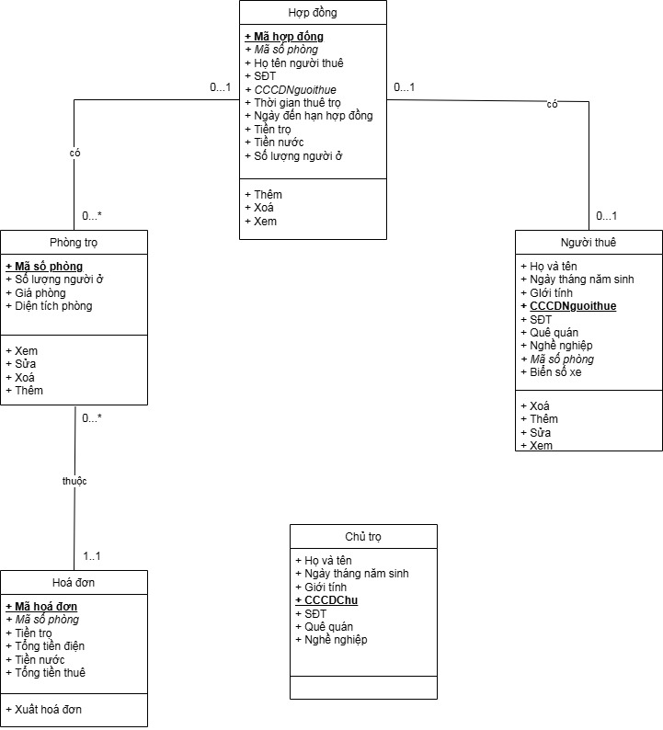

THIẾT KẾ CƠ SỞ DỮ LIỆU

Chuyển sơ đồ lớp thành các bảng

Tên bảng | Tên cột | Khóa
Hop_Dong | Mahopdong | Khóa chính
 | Masophong | Khóa ngoại
 | CCCDNguoithue | Khóa ngoại
 | Hovatennguoithue
 | SDT
 | Thoigianthuetro
 | Ngaydenhanhopdong
 | Tientro
 | Tiennuoc
 | Soluongnguoio
Phong_Tro | Masophong | Khóa chính
 | Soluongnguoio
 | Giaphong
 | Dientich
Nguoi_thue | CCCDNguoithue | Khóa chính
 | Hovatennguoithue
 | Ngaysinh
 | Gioitinh
 | SDT
 | Quequan
 | Nghenghiep
 | Masophong | khoá ngoại
 | Biensoxe
Hoa_Don | Mahoadon | Khóa chính
 | Masophong | Khóa ngoại
 | Tientro
 | Tiendien
 | Tiennuoc
 | Tongtienthue
Chu_Tro | CCCD | Khóa chính
 | Hoten
 | Ngaysinhchu
 | Gioitinhchu
 | SDT
 | Quequanchu
 | Nghenghiepchu

Chuẩn hóa các bảng
Hop_Dong (Mahopdong, Masophong, CCCDNguoithue, Hovatennguoithue, SDT, Thoigianthuetro, Ngaydenhanhopdong, Tientro, Tiennuoc, Soluongnguoio)
Phong_Tro (Masophong, Soluongnguoio, Giaphong, Dientich)
Nguoi_Thue (CCCDNguoithue, Hovatennguoithue, Ngaysinh, Gioitinh, SDT, Quequan, Nghenghiep, Masophong, Biensoxe)
Hoa_Don (Mahoadon, Masophong, Tientro, Tiendien, Tiennuoc)
Chu_Tro (CCCDChu, Hoten, Ngaysinhchu, Gioitinhchu, SDT, Quequanchu, Nghenghiepchu)

Sơ đồ quan hệ
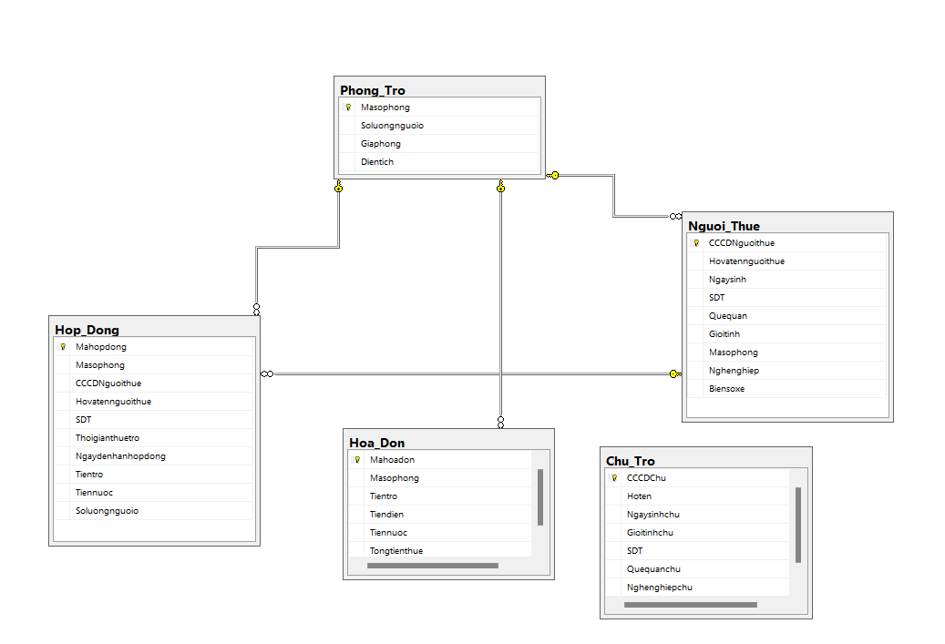

Thiết kế chi tiết các bảng

Bảng Phong_Tro
STT | Tên cột | Kiểu dữ liệu | Ràng buộc | Ghi chú
1 | Masophong | Char(10) | Khóa chính
2 | Soluongnguoio | INT
3 | Giaphong | Float
4 | Dientich | INT

Bảng Nguoi_Thue
STT | Tên cột | Kiểu dữ liệu | Ràng buộc | Ghi chú
1 | CCCDNguoithue | Char(12) | Khóa chính
2 | Hovatennguoithue | Varchar(50)
3 | Ngaysinh | Datetime
4 | SDT | Char(10)
5 | Quequan | Varchar(100)
6 | Gioitinh | Bit
7 | Masophong | Char(10) | Khóa ngoại
8 | Nghenghiep | Varchar(100)
9 | Biensoxe | Varchar(10)

Bảng Hoa_Don
STT | Tên cột | Kiểu dữ liệu | Ràng buộc | Ghi chú
1 | Mahoadon | Char(12) | Khóa chính
2 | Masophong | Char(10) | Khóa ngoại
3 | Tientro | Float
4 | Tiendien | Float
5 | Tiennuoc | Float
6 | Tongtienthue | Float

Bảng Hop_Dong
STT | Tên cột | Kiểu dữ liệu | Ràng buộc | Ghi chú
1 | Mahopdong | Char(12) | Khóa chính
2 | Masophong | Char(10) | Khóa ngoại
3 | CCCDNguoithue | Char(12) | Khóa ngoại
4 | Hovatennguoithue | Varchar(50)
5 | SDT | Char(10)
6 | Thoigianthuetro | Datetime
7 | Ngaydenhanhopdong | Datetime
8 | Tientro | Float
9 | Tiennuoc | Float
10 | Soluongnguoio | Int

Bảng Chu_Tro
STT | Tên cột | Kiểu dữ liệu | Ràng buộc | Ghi chú
1 | CCCDChu | Char(12) | Khóa chính
2 | Hoten | Varchar(50)
3 | Ngaysinhchu | Datetime
4 | Gioitinhchu | Bit
5 | SĐT | Char(10)
6 | Quequanchu | Varchar(100)
7 | Nghenghiepchu | Varchar(100)

THIÊT KÊ VÀ ĐẶC T Ả GIAO DIỆN

Sơ đồ luồng màn hình
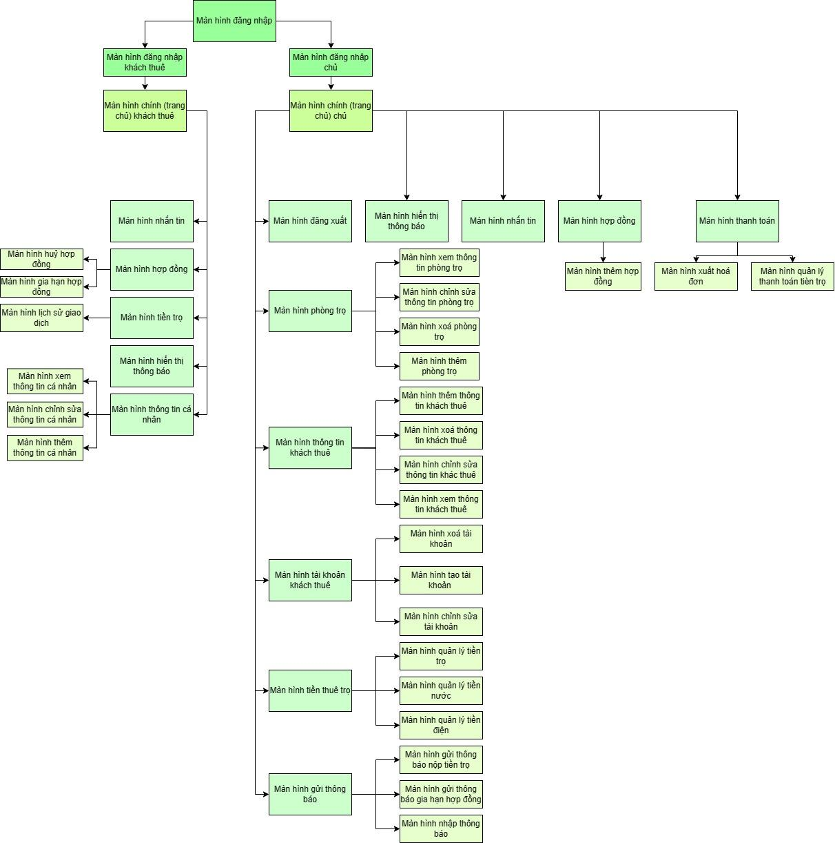

Đặc tả giao diện
Link figma: HỆ THỐNG THUÊ TRỌ – Figma

Màn hình đăng nhập

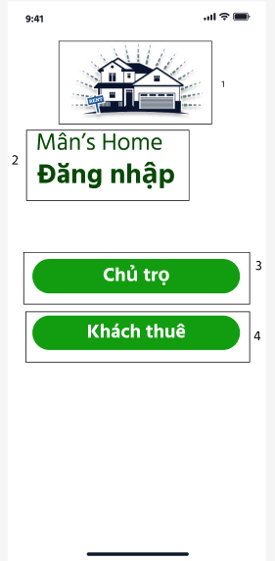

NO | LOẠI | MÔ TẢ | GHI CHÚ
1 | Logo | - Hiển thị cứng logo của ứng dụng
2 | Text | - Hiển thị cứng “Mân’s Home Đăng nhập”
3 | Button | - Hiển thị cứng “Chủ trọ”  - Sự kiện: Sau khi nhấn nút này, ứng dụng sẽ hiển thị trang giao diện đăng nhập của chủ trọ
4 | Button | - Hiển thị cứng “Khách thuê”  - Sự kiện: Sau khi nhấn nút này, ứng dụng sẽ hiển thị trang giao diện đăng nhập của khách thuê

Màn hình đăng nhập của khách thuê
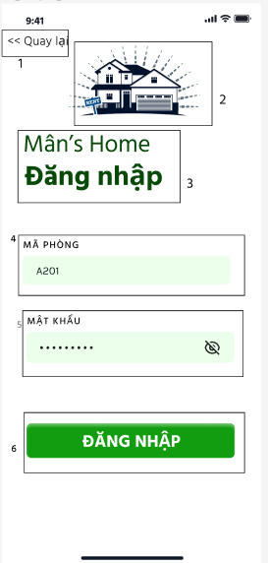

NO | LOẠI | MÔ TẢ | GHI CHÚ
1 | Button | - Hiển thị biểu tượng như hình  - Hiển thị cứng “Quay lại”  - Sự kiện: Sau khi nhấn nút này, ứng dụng sẽ hiển thị màn hình đăng nhập
2 | Logo | - Hiển thị cứng logo phòng trọ
3 | Text | - Hiển thị cứng “Mân’s Home Đăng nhập”
4 | Input text | - Hiển thị cứng “MÃ PHÒNG”  - Hiển thị ô trống để nhập mã phòng
5 | Input text | - Hiển thị cứng “MẬT KHẨU”  - Hiển thị ô trống để nhập mật khẩu  - Hiển thị cứng icon mắt ẩn  - Sự kiện: Sau khi nhấn vào logo mắt ẩn, sẽ hiển thị mật khẩu, nếu không nhấn sẽ không hiển thị mật khẩu
6 | Button | - Hiển thị cứng “ĐĂNG NHẬP”  - Sự kiện: Sau khi nhấn nút này, ứng dụng sẽ hiển thị màn hình trang chủ của khách thuê

Màn hình đăng nhập của chủ trọ
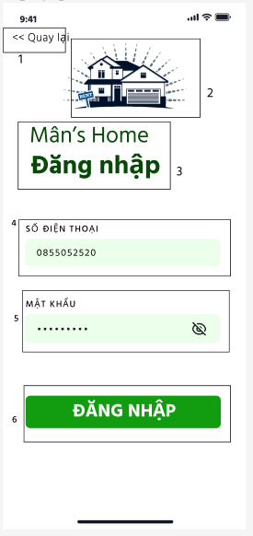

NO | LOẠI | MÔ TẢ | GHI CHÚ
1 | Button | - Hiển thị biểu tượng như hình  - Hiển thị cứng “Quay lại”  - Sự kiện: Sau khi nhấn nút này, ứng dụng sẽ hiển thị màn hình đăng nhập
2 | Logo | - Hiển thị cứng logo của ứng dụng
3 | Text | - Hiển thị cứng “Mân’s Home Đăng nhập”
4 | Input text | - Hiển thị cứng “SỐ ĐIỆN THOẠI”  - Hiển thị ô trống để nhập mã phòng
5 | Input text | - Hiển thị cứng “MẬT KHẨU”  - Hiển thị ô trống để nhập mật khẩu  - Hiển thị cứng logo mắt ẩn  - Sự kiện: Sau khi nhấn vào logo mắt ấn, sẽ hiển thị mật khẩu, nếu không nhấn sẽ không hiển thị mật khẩu
6 | Button | - Hiển thị cứng “ĐĂNG NHẬP”  - Sự kiện: Sau khi nhấn nút này, ứng dụng sẽ hiển thị màn hình trang chủ của khách thuê

Màn hình của khách thuê

Màn hình trang chủ khách thuê
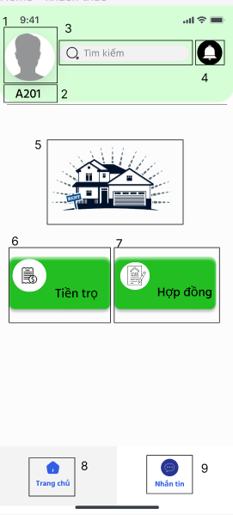

NO | LOẠI | MÔ TẢ | GHI CHÚ
1 | Symbol | - Hiển thị symbol người thuê trọ như hình
2 | Text | - Hiển thị cứng “A201”
3 | Button | - Hiển thị biểu tượng như hình vẽ  - Hiển thị phần cứng “Tìm kiếm”  - Sự kiện: Sau khi nhấn nút này, ứng dụng chuyển sang màn hình “Tìm kiếm”
4 | Button | - Hiển thị biểu tượng như hình vẽ  - Sự kiện: Sau khi nhấn nút này, ứng dụng chuyển sang màn hình “Thông báo”
5 | Logo | - Hiển thị cứng logo phòng trọ
6 | Button | - Hiển thị biểu tượng như hình vẽ  - Hiển thị cứng “Tiền trọ”  - Sự kiện: Sau khi nhấn nút này, ứng dụng chuyển sang màn hình “Tiền trọ”
7 | Button | - Hiển thị biểu tượng như hình vẽ  - Hiển thị cứng “Hợp đồng”  - Sự kiện: Sau khi nhấn nút này, ứng dụng chuyển sang màn hình “Hợp đồng”
8 | Button | - Hiển thị biểu tượng như hình vẽ  - Hiển thị cứng “Trang chủ” như hình bên  - Sự kiện: Sau khi nhấn nút này, ứng dụng chuyển sang màn hình “Trang chủ”
9 | Button | - Hiển thị biểu tượng như hình vẽ  - Hiển thị cứng “Nhắn tin” như hình bên  - Sự kiện: Sau khi nhấn nút này, ứng dụng chuyển sang màn hình “Nhắn tin”

Màn hình thông tin cá nhân

Giao diện thông tin cá nhân
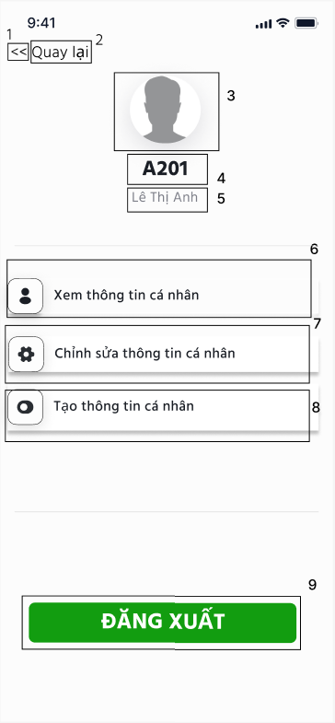

NO | LOẠI | MÔ TẢ | GHI CHÚ
1 | Button | - Hiển thị biểu tượng như hình  - Sự kiện: Sau khi nhấn nút này, ứng dụng chuyển sang màn hình “Trang chủ”
2 | Text | - Hiển thị cứng “Quay lại”
3 | Symbol | - Hiển thị symbol người thuê trọ như hình
4 | Text | - Hiển thị cứng “A201”
5 | Text | - Hiển thị cứng “Lê Thị Anh”
6 | Button | - Hiển thị cứng “Xem thông tin cá nhân”  - Sự kiện: Sau khi nhấn nút này, ứng dụng chuyển sang màn hình “Xem thông tin cá nhân”
7 | Button | - thị cứng “Chỉnh sửa thông tin cá nhân”  - Sự kiện: Sau khi nhấn nút này, ứng dụng chuyển sang màn hình “Chỉnh sửa thông tin cá nhân”
8 | Button | - Hiển thị cứng “Tạo thông tin cá nhân”  - Sự kiện: Sau khi nhấn nút này, ứng dụng chuyển sang màn hình “Tạo thông tin cá nhân”
9 | Button | - Hiển thị cứng “ĐĂNG XUẤT”  - Sự kiện: Sau khi nhấn nút này, ứng dụng chuyển sang màn hình “Xác nhận đăng xuất”

Giao diện Xem thông tin cá nhân
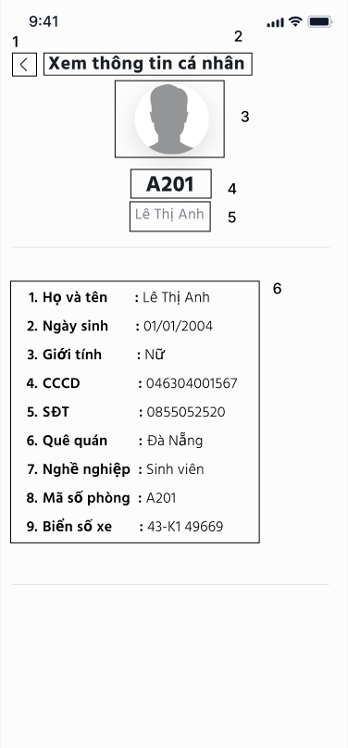
NO | LOẠI | MÔ TẢ | GHI CHÚ
1 | Button | - Hiển thị biểu tượng như hình  - Sự kiện: Sau khi nhấn nút này, ứng dụng chuyển sang màn hình “Thông tin cá nhân”
2 | Text | - Hiển thị cứng “Xem thông tin cá nhân”
3 | Symbol | - Hiển thị symbol người thuê trọ như hình
4 | Text | - Hiển thị cứng “A201”
5 | Text | - Hiển thị cứng “Lê Thị Anh”
6 | Text | - Hiển thị cứng thông tin cá nhân như hình
 | Text | - Hiển thị thông tin sau khi nhập

Giao diện Chỉnh sửa thông tin cá nhân
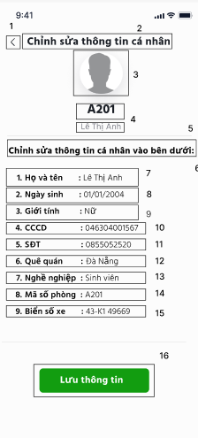

NO | LOẠI | MÔ TẢ | GHI CHÚ
1 | Button | - Hiển thị biểu tượng như hình  - Sự kiện: Sau khi nhấn nút này, ứng dụng chuyển sang màn hình “Thông tin cá nhân”
2 | Text | - Hiển thị cứng “Chỉnh sửa thông tin cá nhân” như hình
3 | Symbol | - Hiển thị cứng symbol của người thuê trọ như hình
4 | Text | - Hiển thị cứng “A201”
5 | Text | - Hiển thị cứng “Lê Thị Anh”
6 | Text | - Hiển thị cứng “Chỉnh sửa thông tin cá nhân vào bên dưới”
7 | Text | - Hiển thị cứng “Họ và tên”
 | Input Text | - Hiển thị phần nhập sau dấu “:”vào như hình bên  - Sự kiện: Cho nhập kí tự bất kỳ, không giới hạn số lượng kí tự
8 | Text | - Hiển thị cứng “Ngày sinh”
 | Input text | - Hiển thị phần nhập sau dấu “:”vào như hình bên  - Sự kiện: Nhập thông tin dưới dạng dd/mm/yy
9 | Text | - Hiển thị cứng “Giới tính”
 | Input Text | - Hiển thị phần nhập sau dấu “:”vào như hình bên  - Sự kiện: Cho nhập kí tự bất kỳ, không giới hạn số lượng kí tự
10 | Text | - Hiển thị cứng “CCCD”
 | Input text | - Hiển thị phần nhập sau dấu “:”vào như hình bên  - Sự kiện: Cho nhập kí tự số nguyên, giới hạn 12 số
11 | Text | - Hiển thị cứng “SĐT”
 | Input text | - Hiển thị phần nhập sau dấu “:”vào như hình bên  - Sự kiện: Cho nhập kí tự số nguyên, không giới hạn số lượng kí tự
12 | Text | - Hiển thị cứng “Quê quán”
 | Input Text | - Hiển thị phần nhập sau dấu “:”vào như hình bên  - Sự kiện: Cho nhập kí tự bất kỳ, không giới hạn số lượng kí tự
13 | Text | - Hiển thị cứng “Nghề nghiệp”
 | Input text | - Hiển thị phần nhập sau dấu “:”vào như hình bên  - Sự kiện: Cho nhập kí tự bất kỳ, không giới hạn số lượng kí tự
14 | Text | - Hiển thị cứng “Mã số phòng”
 | Input text | - Hiển thị phần nhập sau dấu “:”vào như hình bên  - Sự kiện: Cho nhập kí tự bất kỳ, không giới hạn số lượng kí tự
15 | Text | - Hiển thị cứng “Biển số xe máy”
 | Input text | - Hiển thị phần nhập sau dấu “:” vào như hình bên  - Sự kiện: Cho nhập kí tự bất kỳ, không giới hạn số lượng kí tự
16 | Button | - Hiển thị biểu tượng “Lưu thông tin” như hình bên  - Sự kiện: Nhấn vào nút này để lưu lại thông tin sau khi nhập

Giao diện lưu thông tin cá nhân thành công
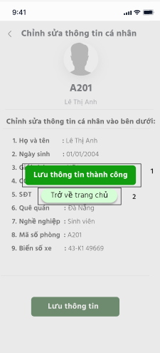

NO | LOẠI | MÔ TẢ | GHI CHÚ
1 | Text | - Hiển thị như hình  - Hiển thị phần cứng “Lưu thông tin thành công”
2 | Button | - Hiển thị biểu tượng như hình  - Hiển thị cứng “Trở về trang chủ”  - Sự kiện: Sau khi nhấn nút này, ứng dụng chuyển sang màn hình “Xem thông tin cá nhân”

Giao diện lưu thông tin cá nhân không thành công
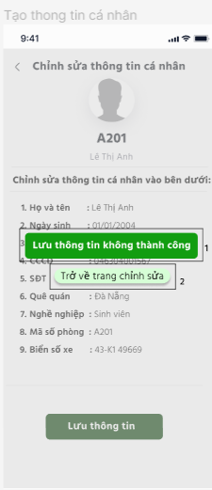

NO | LOẠI | MÔ TẢ | GHI CHÚ
1 | Text | - Hiển thị phần cứng “Lưu thông tin không thành công”
2 | Button | - Hiển thị cứng “Trở về trang chủ” như hình bên  - Sự kiện: Sau khi nhấn nút này, ứng dụng chuyển sang màn hình “Xem thông tin cá nhân”

Giao diện tạo thông tin cá nhân của khách thuê
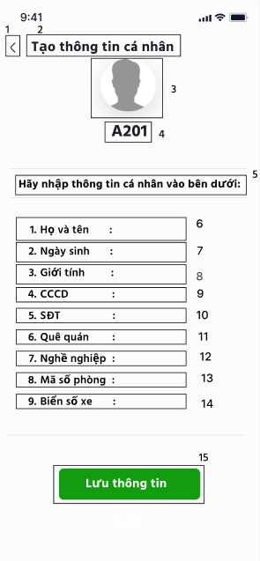

NO | LOẠI | MÔ TẢ | GHI CHÚ
1 | Button | - Hiển thị biểu tượng như hình  - Sự kiện: Sau khi nhấn nút này, ứng dụng chuyển sang màn hình “Thông tin cá nhân”
2 | Text | - Hiển thị cứng “Tạo thông tin cá nhân” như hình
3 | Symbol | - Hiển thị cứng symbol của người thuê trọ như hình
4 | Text | - Hiển thị cứng “A201”
5 | Text | - Hiển thị cứng “Hãy nhập thông tin cá nhân vào bên dưới:”
6 | Text | - Hiển thị cứng “Họ và tên”
 | Input Text | - Hiển thị phần nhập sau dấu “:”vào như hình bên  - Sự kiện:  - Bắt buộc nhập  - Cho nhập kí tự bất kỳ, không giới hạn số lượng kí tự
7 | Text | - Hiển thị cứng “Ngày sinh”
 | Input text | - Hiển thị phần nhập sau dấu “:” vào như hình bên  - Sự kiện:  - Bắt buộc nhập  - Nhập thông tin dưới dạng dd/mm/yy
8 | Text | - Hiển thị cứng “Giới tính”
 | Input Text | - Hiển thị phần nhập sau dấu “:” vào như hình bên  - Sự kiện:  - Bắt buộc nhập  - Cho nhập kí tự bất kỳ, không giới hạn số lượng kí tự
9 | Text | - Hiển thị cứng “CCCD”
 | Input text | - Hiển thị phần nhập sau dấu “:” vào như hình bên  - Sự kiện:  - Bắt buộc nhập  - Cho nhập kí tự số nguyên, giới hạn 12 số
10 | Text | - Hiển thị cứng “SĐT”
 | Input text | - Hiển thị phần nhập sau dấu “:” vào như hình bên  - Sự kiện:  - Bắt buộc nhập  - Cho nhập kí tự số nguyên, không giới hạn số lượng kí tự
11 | Text | - Hiển thị cứng “Quê quán”
 | Input Text | - Hiển thị phần nhập sau dấu “:” vào như hình bên  - Sự kiện:  - Bắt buộc nhập  - Cho nhập kí tự bất kỳ, không giới hạn số lượng kí tự
12 | Text | - Hiển thị cứng “Nghề nghiệp”
 | Input text | - Hiển thị phần nhập sau dấu “:” vào như hình bên  - Sự kiện:  - Bắt buộc nhập  - Cho nhập kí tự bất kỳ, không giới hạn số lượng kí tự
13 | Text | - Hiển thị cứng “Mã số phòng”
 | Input text | - Hiển thị phần nhập sau dấu “:”vào như hình bên  - Sự kiện:  - Bắt buộc nhập  - Cho nhập kí tự bất kỳ, không giới hạn số lượng kí tự
14 | Text | - Hiển thị cứng “Biển số xe máy”
 | Input text | - Hiển thị phần nhập sau dấu “:” vào như hình bên  - Sự kiện: Cho nhập kí tự bất kỳ, không giới hạn số lượng kí tự
15 | Button | - Hiển thị cứng “Lưu thông tin”  - Sự kiện: Nhấn vào nút này để lưu lại thông tin sau khi nhập
3.2.2.2.1.6 Giao diện tạo thông tin cá nhân thành công
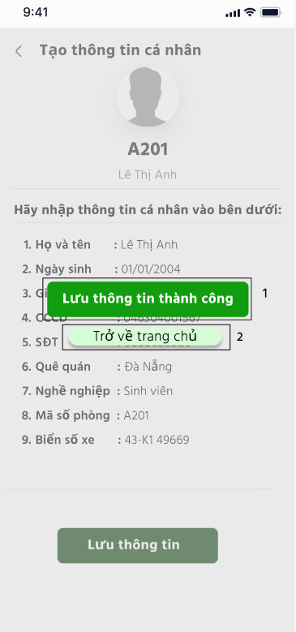

NO | LOẠI | MÔ TẢ | GHI CHÚ
1 | Text | - Hiển thị phần cứng “Lưu thông tin thành công”
2 | Button | - Hiển thị cứng “Trở về trang chủ” như hình bên  - Sự kiện: Sau khi nhấn nút này, ứng dụng chuyển sang màn hình “Xem thông tin cá nhân”

3.2.2.2.1.6 Giao diện tạo thông tin cá nhân không thành công
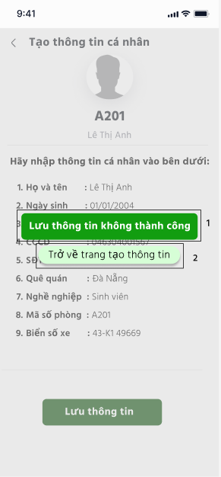

NO | LOẠI | MÔ TẢ | GHI CHÚ
1 | Text | - Hiển thị phần cứng “Lưu thông tin không thành công”
2 | Button | - Hiển thị cứng “Trở về trang tạo thông tin”  - Sự kiện: Sau khi nhấn nút này, ứng dụng chuyển sang màn hình “Xem thông tin cá nhân”

Giao diện đăng xuất
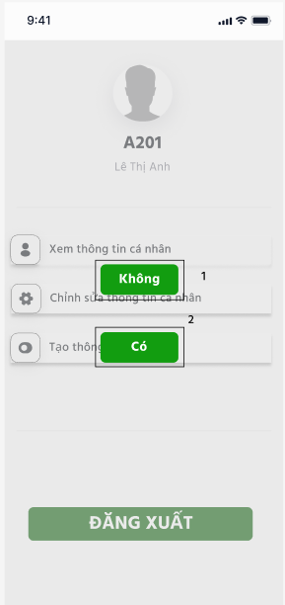

NO | LOẠI | MÔ TẢ | GHI CHÚ
1 | Button | - Hiển thị cứng “Không”  - Sự kiện: Sau khi nhấn nút này, ứng dụng chuyển sang màn hình “Thông tin cá nhân”
2 | Button | - Hiển thị cứng “Có”  - Sự kiện: Sau khi nhấn nút này, ứng dụng chuyển sang màn hình “Đăng nhập”

Giao diện Hợp đồng thuê trọ

Giao diện hợp đồng
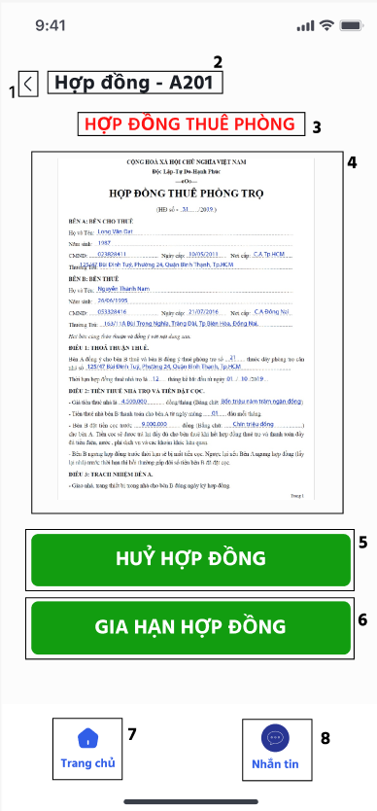

NO | LOẠI | MÔ TẢ | GHI CHÚ
1 | Button | - Hiển thị biểu tượng như hình  - Sự kiện: Sau khi nhấn nút này, ứng dụng chuyển sang màn hình “Trang chủ”
2 | Text | - Hiển thị cứng “Hợp đồng - A201” như hình
3 | Text | - Hiển thị cứng “HỢP ĐỒNG THUÊ PHÒNG” như hình
4 | Image | - Hiển thị hình ảnh Hợp đồng thuê trọ đã tải lên
5 | Button | - Hiển thị cứng “HUỶ HỢP ĐỒNG” như hình bên  - Sự kiện: Sau khi nhấn nút này, ứng dụng chuyển sang màn hình “Xác nhận huỷ hợp đồng”
6 | Button | - Hiển thị cứng “HUỶ THAO TÁC” như hình bên  - Sự kiện: Sau khi nhấn nút này, ứng dụng chuyển sang màn hình “Hợp đồng”
7 | Button | - Hiển thị biểu tượng như hình vẽ  - Hiển thị cứng “Trang chủ” như hình bên  - Sự kiện: Sau khi nhấn nút này, ứng dụng chuyển sang màn hình “Trang chủ”
8 | Button | - Hiển thị biểu tượng như hình vẽ  - Hiển thị cứng “Nhắn tin” như hình bên  - Sự kiện: Sau khi nhấn nút này, ứng dụng chuyển sang màn hình “Nhắn tin”

Giao diện Xác nhận huỷ hợp đồng
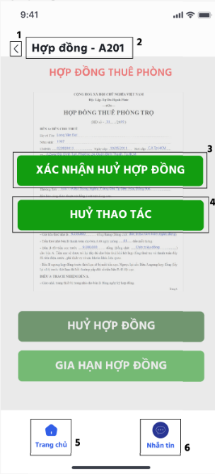

NO | LOẠI | MÔ TẢ | GHI CHÚ
1 | Button | - Hiển thị biểu tượng như hình  - Sự kiện: Sau khi nhấn nút này, ứng dụng chuyển sang màn hình “Hợp đồng”
2 | Text | - Hiển thị cứng “Hợp đồng - A201” như hình
3 | Button | - Hiển thị cứng “XÁC NHẬN HUỶ HỢP ĐỒNG” như hình  - Sự kiện: Sau khi nhấn nút này, ứng dụng chuyển sang màn hình “Huỷ hợp đồng thành công”
4 | Button | - Hiển thị cứng “HUỶ THAO TÁC” như hình  - Sự kiện: Sau khi nhấn nút này, ứng dụng chuyển sang màn hình “Hợp đồng”
5 | Button | - Hiển thị biểu tượng như hình  - Hiển thị cứng “Trang chủ” như hình  - Sự kiện: Sau khi nhấn nút này, ứng dụng chuyển sang màn hình “Trang chủ”
6 | Button | - Hiển thị biểu tượng như hình  - Hiển thị cứng “Nhắn tin” như hình  - Sự kiện: Sau khi nhấn nút này, ứng dụng chuyển sang màn hình “Nhắn tin”

Giao diện Gia hạn Hợp đồng
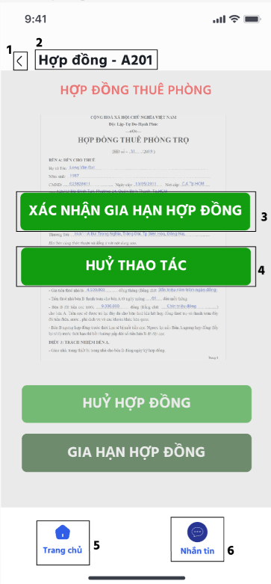
NO | LOẠI | MÔ TẢ | GHI CHÚ
1 | Button | - Hiển thị biểu tượng như hình  - Sự kiện: Sau khi nhấn nút này, ứng dụng chuyển sang màn hình “Hợp đồng”
2 | Text | - Hiển thị cứng “Hợp đồng - A201” như hình
3 | Button | - Hiển thị cứng “XÁC NHẬN GIA HẠN HỢP ĐỒNG” như hình  - Sự kiện: Sau khi nhấn nút này, ứng dụng chuyển sang màn hình “Gia hạn hợp đồng thành công”
4 | Button | - Hiển thị cứng “HUỶ THAO TÁC” như hình bên  - Sự kiện: Sau khi nhấn nút này, ứng dụng chuyển sang màn hình “Hợp đồng”
5 | Button | - Hiển thị biểu tượng như hình  - Hiển thị cứng “Trang chủ” như hình  - Sự kiện: Sau khi nhấn nút này, ứng dụng chuyển sang màn hình “Trang chủ”
6 | Button | - Hiển thị biểu tượng như hình  - Hiển thị cứng “Nhắn tin” như hình  - Sự kiện: Sau khi nhấn nút này, ứng dụng chuyển sang màn hình “Nhắn tin”
Giao diện huỷ hợp đồng thành công
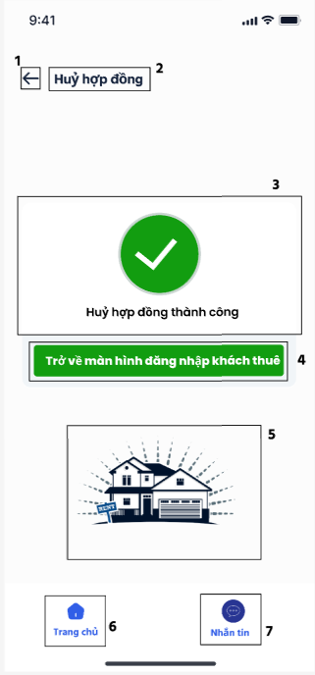

NO | LOẠI | MÔ TẢ | GHI CHÚ
1 | Button | - Hiển thị biểu tượng như hình  - Sự kiện: Sau khi nhấn nút này, ứng dụng chuyển sang màn hình “Hợp đồng”
2 | Text | - Hiển thị cứng “Huỷ hợp đồng” như hình
3 | Text | - Hiển thị cứng “Huỷ hợp đồng thành công” như hình
4 | Button | - Hiển thị cứng “Trở về màn hình đăng nhập khách thuê” như hình  - Sự kiện: Sau khi nhấn nút này, ứng dụng chuyển sang màn hình “Đăng nhập”
5 | Logo | - Hiển thị cứng logo của ứng dụng
6 | Button | - Hiển thị biểu tượng như hình  - Hiển thị cứng “Trang chủ” như hình  - Sự kiện: Sau khi nhấn nút này, ứng dụng chuyển sang màn hình “Trang chủ”
7 | Button | - Hiển thị biểu tượng như hình  - Hiển thị cứng “Nhắn tin” như hình  - Sự kiện: Sau khi nhấn nút này, ứng dụng chuyển sang màn hình “Nhắn tin”

Giao diện gia hạn hợp đồng thành công
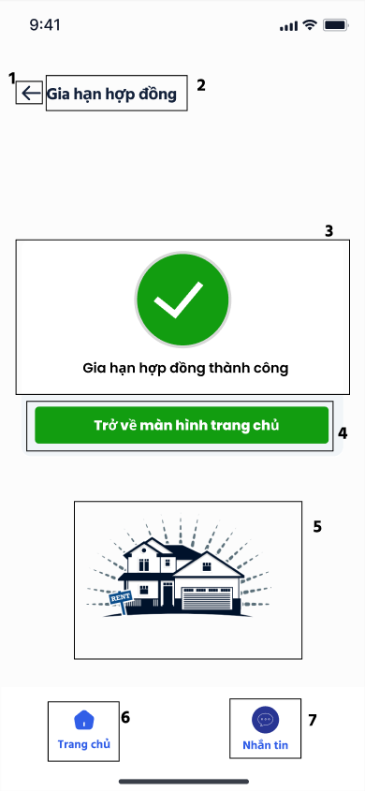

NO | LOẠI | MÔ TẢ | GHI CHÚ
1 | Button | - Hiển thị biểu tượng như hình  - Sự kiện: Sau khi nhấn nút này, ứng dụng chuyển sang màn hình “Hợp đồng”
2 | Text | - Hiển thị cứng “Gia hạn hợp đồng” như hình
3 | Text | - Hiển thị cứng “Gia hạn hợp đồng thành công” như hình
4 | Button | - Hiển thị cứng “Trở về màn hình trang chủ” như hình bên  - Sự kiện: Sau khi nhấn nút này, ứng dụng chuyển sang màn hình “Trang chủ”
5 | Logo | - Hiển thị cứng logo của ứng dụng
6 | Button | - Hiển thị biểu tượng như hình  - Hiển thị cứng “Trang chủ” như hình  - Sự kiện: Sau khi nhấn nút này, ứng dụng chuyển sang màn hình “Trang chủ”
7 | Button | - Hiển thị biểu tượng như hình  - Hiển thị cứng “Nhắn tin” như hình  - Sự kiện: Sau khi nhấn nút này, ứng dụng chuyển sang màn hình “Nhắn tin”

Giao diện tiền trọ

Giao diện tiền trọ
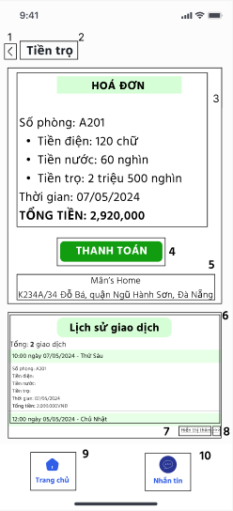

NO | LOẠI | MÔ TẢ | GHI CHÚ
1 | Button | - Hiển thị biểu tượng như hình  - Sự kiện: Sau khi nhấn nút này, ứng dụng chuyển sang màn hình “Trang chủ”
2 | Text | - Hiển thị cứng “Tiền trọ”
3 | Text | - Hiển thị cứng “ HÓA ĐƠN”  - Hiển thị cứng: “Số phòng, tiền điện, tiền nước, tiền trọ, thời gian, Tổng tiền”
4 | Button | - Hiển thị cứng “THANH TOÁN”  - Sự kiện: Sau khi nhấn nút này, ứng dụng chuyển sang màn hình “Thanh toán thành công”
5 | Text | - Hiển thị cứng “Mân’s Home  K234A/34 Đỗ Bá, quận Ngũ Hành Sơn, Đà Nẵng”
6 | Text | - Hiển thị cứng “Lịch sử giao dịch”
7 | Text | - Hiển thị cứng “Hiển thị thêm”
8 | Button | - Hiển thị biểu tượng như hình  - Sự kiện: Sau khi nhấn nút này, ứng dụng chuyển sang màn hình “Lịch sử giao dịch”
9 | Button | - Hiển thị biểu tượng như hình  - Hiển thị cứng “Trang chủ” như hình  - Sự kiện: Sau khi nhấn nút này, ứng dụng chuyển sang màn hình “Trang chủ”
10 | Button | - Hiển thị biểu tượng như hình  - Hiển thị cứng “Nhắn tin” như hình  - Sự kiện: Sau khi nhấn nút này, ứng dụng chuyển sang màn hình “Nhắn tin”

Giao diện lịch sử giao dịch
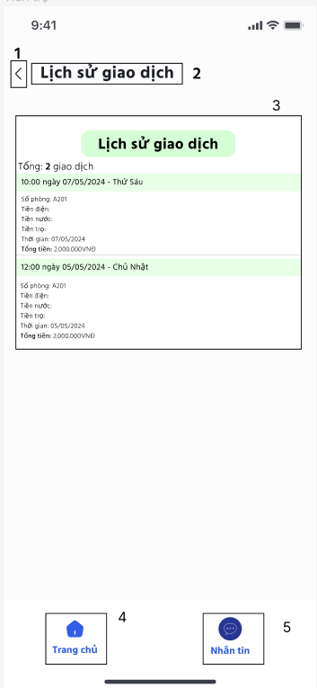

NO | LOẠI | MÔ TẢ | GHI CHÚ
1 | Button | - Hiển thị biểu tượng như hình  - Sự kiện: Sau khi nhấn nút này, ứng dụng chuyển sang màn hình “Tiền trọ”
2 | Text | - Hiển thị cứng “Lịch sử giao dịch”
3 | Text | - Hiển thị cứng “Lịch sử giao dịch”  - Hiển thị cứng “Thời gian giao dịch, Số phòng, tiền điện, tiền nước, tiền trọ, thời gian, Tổng tiền”
4 | Button | - Hiển thị biểu tượng như hình  - Hiển thị cứng “Trang chủ” như hình  - Sự kiện: Sau khi nhấn nút này, ứng dụng chuyển sang màn hình “Trang chủ”
5 | Button | - Hiển thị biểu tượng như hình  - Hiển thị cứng “Nhắn tin” như hình  - Sự kiện: Sau khi nhấn nút này, ứng dụng chuyển sang màn hình “Nhắn tin”

Giao diện Thanh toán
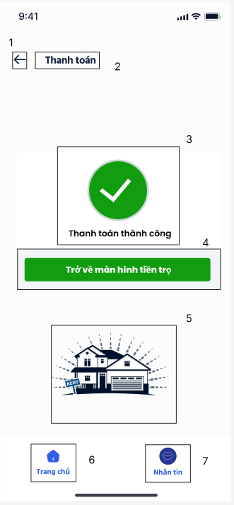

NO | LOẠI | MÔ TẢ | GHI CHÚ
1 | Button | - Hiển thị biểu tượng như hình  - Sự kiện: Sau khi nhấn nút này, ứng dụng chuyển sang màn hình “Tiền trọ”
2 | Text | - Hiển thị cứng “Thanh toán” như hình
3 | Text | - Hiển thị cứng “Thanh toán thành công” như hình
4 | Button | - Hiển thị cứng “Trở về màn hình tiền trọ” như hình  - Sự kiện: Sau khi nhấn nút này, ứng dụng chuyển sang màn hình “Trang chủ”
5 | Logo | - Hiển thị cứng logo của ứng dụng
6 | Button | - Hiển thị biểu tượng như hình  - Hiển thị cứng “Trang chủ” như hình  - Sự kiện: Sau khi nhấn nút này, ứng dụng chuyển sang màn hình “Trang chủ”
7 | Button | - Hiển thị biểu tượng như hình  - Hiển thị cứng “Nhắn tin” như hình  - Sự kiện: Sau khi nhấn nút này, ứng dụng chuyển sang màn hình “Nhắn tin”

Giao diện Nhắn tin

Giao diện nhắn tin
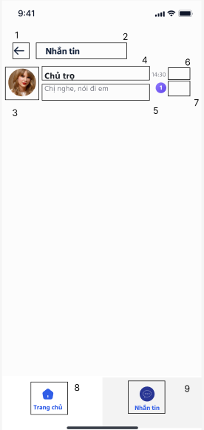

NO | LOẠI | MÔ TẢ | GHI CHÚ
1 | Button | - Hiển thị biểu tượng như hình  - Sự kiện: Sau khi nhấn nút này, ứng dụng chuyển sang màn hình “Trang chủ”
2 | Text | - Hiển thị cứng “Nhắn tin” như hình
3 | Logo | - Hiển thị logo của chủ trọ như hình
4 | Text | - Hiển thị cứng “Chủ trọ” như hình
5 | Text | - Hiển thị tin nhắn với khách thuê như hình bên:  “Chị nghe, nói đi em”
6 | Date/Time | - Hiển thị thời gian nhắn tin
7 | Text | - Hiển thị như hình sau, số tin nhắn cần đọc
8 | Button | - Hiển thị biểu tượng như hình  - Hiển thị cứng “Trang chủ” như hình  - Sự kiện: Sau khi nhấn nút này, ứng dụng chuyển sang màn hình “Trang chủ”
9 | Button | - Hiển thị biểu tượng như hình  - Hiển thị cứng “Nhắn tin” như hình  - Sự kiện: Sau khi nhấn nút này, ứng dụng chuyển sang màn hình “Nhắn tin”

Giao diện chat box
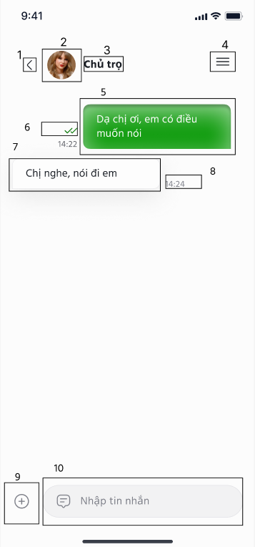

NO | LOẠI | MÔ TẢ | GHI CHÚ
1 | Button | - Hiển thị biểu tượng như hình  - Sự kiện: Sau khi nhấn nút này, ứng dụng chuyển sang màn hình “Trang chủ”
2 | Logo | - Hiển thị logo của Hình chủ trọ như hình
3 | Text | - Hiển thị cứng “Chủ trọ” như hình
4 | Button | - Hiển thị biểu tượng như hình  - Sự kiện: Sau khi nhấn nút này, ứng dụng chuyển sang màn hình “Tin nhắn”
5 | Text | - Hiển thị tin nhắn của khách thuê như hình bên:  “Dạ chị ơi, em có điều muốn nói”
6 | Text | - Hiển thị tin nhắn của chủ trọ như hình bên:  “Chị nghe, nói đi em”
7 | Date/Time | - Hiển thị thời gian gửi tin nhắn
8 | Symbol | - Hiển thị symbol như hình  - Sự kiện: Khi Chủ trọ đã đọc tin nhắn
9 | Button | - Hiển thị biểu tượng như hình  - Sự kiện: Sau khi nhấn nút này, ứng dụng chuyển đến chọn Hình ảnh
10 | Button | - Hiển thị biểu tượng như hình  - Sự kiện: Sau khi nhấn nút này, ứng dụng chuyển đến chọn Nhập tin nhắn

Thông báo khách thuê
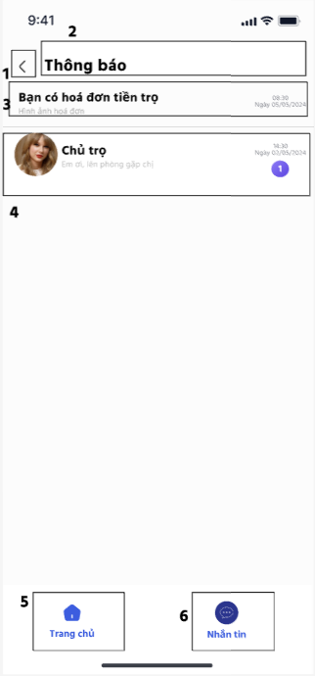

NO | LOẠI | MÔ TẢ | GHI CHÚ
1 | Button | - Hiển thị biểu tượng như hình  - Sự kiện: Sau khi nhấn nút này, ứng dụng chuyển sang màn hình “Trang chủ”
2 | Text | - Hiển thị cứng: “Thông báo”
3 | Text | - Hiển thị cứng tin nhắn hóa đơn của chủ trọ gửi đến  - Sự kiện: Sau khi nhấn vào tin nhắn này, ứng dụng sẽ hiển thị màn hình tin nhắn riêng với tin nhắn là hóa đơn tiền trọ
4 | Text, symbol | - Hiển thị cứng tin nhắn của chủ gửi đến  - Sự kiện: Sau khi nhấn vào tin nhắn các phòng, ứng dụng sẽ hiển thị màn hình tin nhắn riêng tương ứng với phòng đó
5 | Button | - Hiển thị biểu tượng như hình  - Hiển thị cứng “Trang chủ”  - Sự kiện: Sau khi nhấn nút này, ứng dụng sẽ chuyển sang màn hình “Trang chủ”
6 | Button | - Hiển thị biểu tượng như hình  - Hiển thị cứng “Nhắn tin”  - Sự kiện: Sau khi nhấn nút này, ứng dụng sẽ chuyển sang màn hình “Nhắn tin”

Màn hình chủ trọ

Màn hình trang chủ
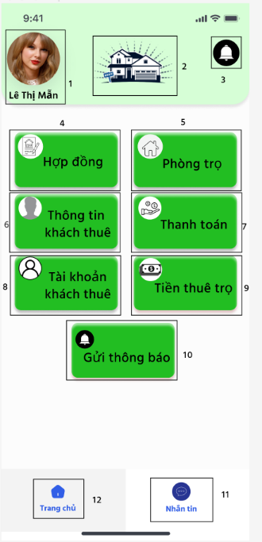

NO | LOẠI | MÔ TẢ | GHI CHÚ
1 | Button | - Hiển thị cứng “Lê Thị Mẫn”  - Hiển thị biểu tượng hình ảnh của chủ trọ  - Sự kiện: Sau khi nhấn nút này, ứng dụng sẽ chuyển sang màn hình “Đăng xuất”
2 | Logo | - Hiển thị cứng logo của ứng dụng
3 | Button | - Hiển thị cứng icon thông báo  - Sự kiện: Sau khi nhấn nút này, ứng dụng sẽ chuyển sang màn hình “Thông báo”
4 | Button | - Hiển thị biểu tượng như hình  - Hiển thị cứng “Hợp đồng”  - Sự kiện: Sau khi nhấn nút này, ứng dụng sẽ chuyển sang màn hình “Hợp đồng”
5 | Button | - Hiển thị biểu tượng như hình  - Hiển thị cứng “Phòng trọ”  - Sự kiện: Sau khi nhấn nút này, ứng dụng sẽ chuyển sang màn hình “Phòng trọ”
6 | Button | - Hiển thị biểu tượng như hình  - Hiển thị cứng “Thông tin khách thuê”  - Sự kiện: Sau khi nhấn nút này, ứng dụng sẽ chuyển sang màn hình “Thông tin khách thuê”
7 | Button | - Hiển thị biểu tượng như hình  - Hiển thị cứng “Thanh toán”  - Sự kiện: Sau khi nhấn nút này, ứng dụng sẽ chuyển sang màn hình “Thanh toán”
8 | Button | - Hiển thị biểu tượng như hình  - Hiển thị cứng “Tài khoản khách thuê”  - Sự kiện: Sau khi nhấn nút này, ứng dụng sẽ chuyển sang màn hình “Tài khoản khách thuê”
9 | Button | - Hiển thị biểu tượng như hình  - Hiển thị cứng “Tiền thuê trọ”  - Sự kiện: Sau khi nhấn nút này, ứng dụng sẽ chuyển sang màn hình “Tiền thuê trọ”
10 | Button | - Hiển thị biểu tượng như hình  - Hiển thị cứng “Gửi thông báo”  - Sự kiện: Sau khi nhấn nút này, ứng dụng sẽ chuyển sang màn hình “Gửi thông báo”
11 | Button | - Hiển thị biểu tượng như hình  - Hiển thị cứng “Nhắn tin”  - Sự kiện: Sau khi nhấn nút này, ứng dụng sẽ chuyển sang màn hình “Nhắn tin”
12 | Button | - Hiển thị biểu tượng như hình  - Hiển thị cứng “Trang chủ”  - Sự kiện: Sau khi nhấn nút này, ứng dụng sẽ chuyển sang màn hình “Trang chủ”

Danh sách phòng
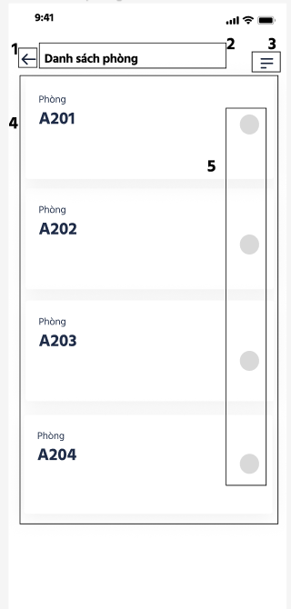

NO | LOẠI | MÔ TẢ | GHI CHÚ
1 | Button | - Hiển thị biểu tượng như hình  - Sự kiện: Sau khi nhấn nút này, ứng dụng chuyển sang màn hình “Trang chủ”
2 | Text | - Hiển thị cứng “Danh sách phòng”
3 | Symbol | - Hiển thị cứng symbol mục lục như hình
4 | Text | - Hiển thị cứng thông tin về phòng trọ
4 | Button | - Hiển thị cứng tên các phòng trọ  - Sự kiện: Sau khi nhấn nút này, ứng dụng sẽ hiển thị Hợp đồng của phòng đó
5 | Button | - Hiển thị biểu tượng như hình vẽ  - Sự kiện: Sau khi nhấn nút này, ứng dụng chuyển sang màn hình “Hợp đồng A201”

Hợp đồng thuê trọ:
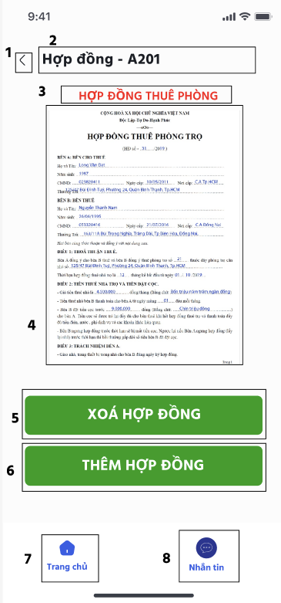

NO | LOẠI | MÔ TẢ | GHI CHÚ
1 | Button | - Hiển thị biểu tượng như hình  - Sự kiện: Sau khi nhấn nút này, ứng dụng chuyển sang màn hình “Danh sách phòng”
2 | Text | - Hiển thị cứng “Hợp đồng - A201”
3 | Text | - Hiển thị cứng: “HỢP ĐỒNG THUÊ PHÒNG”
4 | Image | - Hiển thị cứng “Hình ảnh hợp đồng đồng thuê trọ”
5 | Button | - Hiển thị cứng “XÓA HỢP ĐỒNG”  - Sự kiện: Sau khi nhấn nút này, ứng dụng chuyển sang màn hình “Xác nhận xóa hợp đồng”
6 | Button | - Hiển thị cứng “THÊM HỢP ĐỒNG”  - Sự kiện: Sau khi nhấn nút này, ứng dụng chuyển sang màn hình “Chọn hợp đồng trong thư viện ảnh”
7 | Button | - Hiển thị biểu tượng như hình  - Hiển thị cứng “Trang chủ”  - Sự kiện: Sau khi nhấn nút này, ứng dụng chuyển sang màn hình “Trang chủ”
8 | Button | - Hiển thị biểu tượng như hình  - Hiển thị cứng “Nhắn tin”  - Sự kiện: Sau khi nhấn nút này, ứng dụng chuyển sang màn hình “Nhắn tin”

XN Xóa hợp đồng:
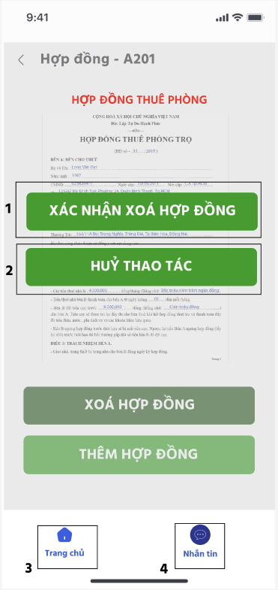

NO | LOẠI | MÔ TẢ | GHI CHÚ
1 | Button | - Hiển thị cứng “XÁC NHẬN XÓA HỢP ĐỒNG”  - Sự kiện: Sau khi nhấn nút này, ứng dụng chuyển sang màn hình “Xóa hợp đồng thành công”
2 | Button | - Hiển thị cứng “HỦY THAO TÁC”  - Sự kiện: Sau khi nhấn nút này, ứng dụng chuyển sang màn hình “Hợp đồng - A201”
3 | Button | - Hiển thị biểu tượng như hình  - Hiển thị cứng “Trang chủ”  - Sự kiện: Sau khi nhấn nút này, ứng dụng chuyển sang màn hình “Trang chủ”
4 | Button | - Hiển thị biểu tượng như hình  - Hiển thị cứng “Nhắn tin”  - Sự kiện: Sau khi nhấn nút này, ứng dụng chuyển sang màn hình “Nhắn tin”

Xóa hợp đồng thành công:
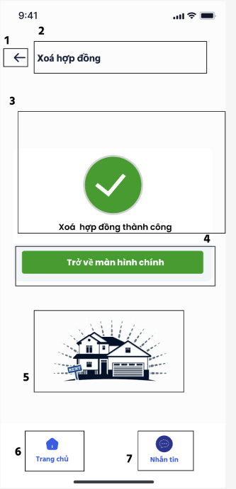

NO | LOẠI | MÔ TẢ | GHI CHÚ
1 | Button | - Hiển thị biểu tượng như hình  - Sự kiện: Sau khi nhấn nút này, ứng dụng chuyển sang màn hình “Danh sách phòng”
2 | Text | - Hiển thị cứng “Xóa hợp đồng”
3 | Text | - Hiển thị cứng “Xóa hợp đồng thành công”
4 | Button | - Hiển thị cứng “Trở về màn hình chính”  - Sự kiện: Sau khi nhấn nút này, ứng dụng chuyển sang màn hình “Danh sách phòng”
5 | Logo | - Hiển thị cứng logo của ứng dụng
5 | Button | - Hiển thị biểu tượng như hình  - Hiển thị cứng “Trang chủ”  - Sự kiện: Sau khi nhấn nút này, ứng dụng chuyển sang màn hình “Trang chủ”
6 | Button | - Hiển thị biểu tượng như hình  - Hiển thị cứng “Nhắn tin”  - Sự kiện: Sau khi nhấn nút này, ứng dụng chuyển sang màn hình “Nhắn tin”

Thêm hợp đồng:
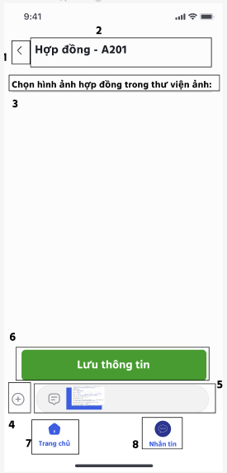

NO | LOẠI | MÔ TẢ | GHI CHÚ
1 | Button | - Hiển thị biểu tượng như hình  - Sự kiện: Sau khi nhấn nút này, ứng dụng chuyển sang màn hình “Hợp đồng - A201”
2 | Text | - Hiển thị cứng “Hợp đồng - A201”
3 | Text | - Hiển thị cứng “ Chọn hình ảnh hợp đồng trong thư viện ảnh:”
4 | Button | - Hiển thị biểu tượng như hình  - Sự kiện: Sau khi nhấn nút này, thư viện ảnh hiện lên để chọn ảnh muốn gửi
5 | Button | - Hiển thị biểu tượng như hình  - Sự kiện: Sau khi nhấn nút này, hình ảnh được chèn vào ô
6 | Button | - Hiển thị cứng “Lưu thông tin”  - Sự kiện: Sau khi nhấn nút này, ứng dụng chuyển sang màn hình “Xác nhận lưu thông tin”
7 | Button | - Hiển thị biểu tượng như hình  - Hiển thị cứng “Trang chủ”  - Sự kiện: Sau khi nhấn nút này, ứng dụng chuyển sang màn hình “Trang chủ”
8 | Button | - Hiển thị biểu tượng như hình  - Hiển thị cứng “Nhắn tin”  - Sự kiện: Sau khi nhấn nút này, ứng dụng chuyển sang màn hình “Nhắn tin”

Xác nhận thêm thông tin hợp đồng mới

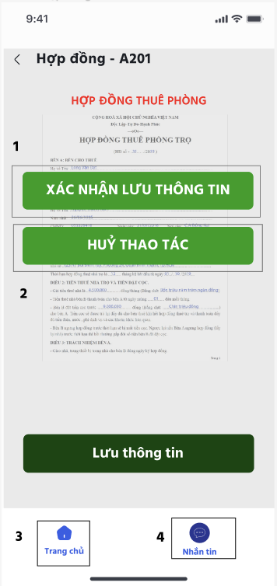
NO | LOẠI | MÔ TẢ | GHI CHÚ
1 | Button | - Hiển thị cứng: “XÁC NHẬN LƯU THÔNG TIN”  - Sự kiện: Sau khi nhấn nút này, ứng dụng chuyển sang màn hình “Lưu hợp đồng thành công”
2 | Button | - Hiển thị cứng “HỦY THAO TÁC”  - Sự kiện: Sau khi nhấn nút này, ứng dụng chuyển sang màn hình “Hợp đồng - A201”
3 | Button | - Hiển thị biểu tượng như hình  - Hiển thị cứng “Trang chủ”  - Sự kiện: Sau khi nhấn nút này, ứng dụng chuyển sang màn hình “Trang chủ”
4 | Button | - Hiển thị biểu tượng như hình  - Hiển thị cứng “Nhắn tin”  - Sự kiện: Sau khi nhấn nút này, ứng dụng chuyển sang màn hình “Nhắn tin”

Thêm Hợp đồng thành công
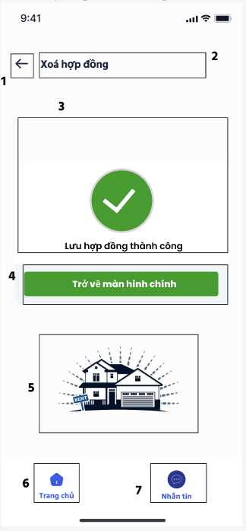

NO | LOẠI | MÔ TẢ | GHI CHÚ
1 | Button | - Hiển thị biểu tượng như hình  - Sự kiện: Sau khi nhấn nút này, ứng dụng chuyển sang màn hình “Danh sách phòng”
2 | Text | - Hiển thị cứng “Xóa hợp đồng”
3 | Text, symbol | - Hiển thị cứng “Lưu hợp đồng thành công”  - Hiển thị thêm symbol lưu hợp đồng thành công
4 | Button | - Hiển thị cứng “Trở về màn hình chính”  - Sự kiện: Sau khi nhấn nút này, ứng dụng chuyển sang màn hình “Danh sách phòng”
5 | Logo | - Hiển thị cứng logo của ứng dụng
6 | Button | - Hiển thị biểu tượng như hình  - Hiển thị cứng “Trang chủ”  - Sự kiện: Sau khi nhấn nút này, ứng dụng chuyển sang màn hình “Trang chủ”
7 | Button | - Hiển thị biểu tượng như hình  - Hiển thị cứng “Nhắn tin”  - Sự kiện: Sau khi nhấn nút này, ứng dụng chuyển sang màn hình “Nhắn tin”

Phòng trọ

Danh sách phòng trọ
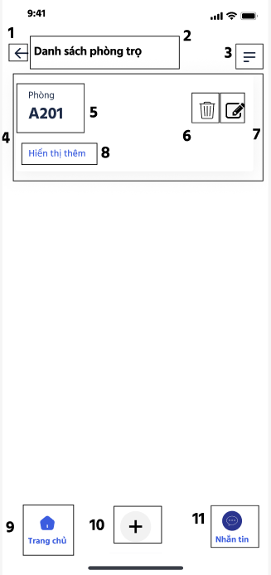

NO | LOẠI | MÔ TẢ | GHI CHÚ
1 | Button | - Hiển thị biểu tượng như hình  - Sự kiện: Sau khi nhấn nút này, ứng dụng chuyển sang màn hình “Trang chủ”
2 | Text | - Hiển thị cứng “Danh sách phòng trọ”
3 | Symbol | - Hiển thị cứng symbol mục lục như hình
4 | Text | - Hiển thị cứng Danh sách phòng trọ
5 | Text | - Hiển thị cứng “Phòng A201”
6 | Button | - Hiển thị biểu tượng như hình  - Sự kiện: Sau khi nhấn nút này, ứng dụng chuyển sang màn hình “Xác nhận xóa phòng trọ”
7 | Button | - Hiển thị biểu tượng như hình  - Sự kiện: Sau khi nhấn nút này, ứng dụng chuyển sang màn hình “Chỉnh sửa phòng trọ - A201”
8 | Button | - Hiển thị cứng “Hiển thị thêm”  - Sự kiện: Sau khi nhấn nút này, ứng dụng chuyển sang màn hình “Thông tin phòng trọ - A201”
9 | Button | - Hiển thị biểu tượng như hình  - Hiển thị cứng “Trang chủ”  - Sự kiện: Sau khi nhấn nút này, ứng dụng chuyển sang màn hình “Trang chủ”
10 | Button | - Hiển thị biểu tượng như hình  - Sự kiện: Sau khi nhấn nút này, ứng dụng chuyển sang màn hình “Thêm phòng”
11 | Button | - Hiển thị biểu tượng như hình  - Hiển thị cứng “Nhắn tin”  - Sự kiện: Sau khi nhấn nút này, ứng dụng chuyển sang màn hình “Nhắn tin”

Thông tin phòng trọ
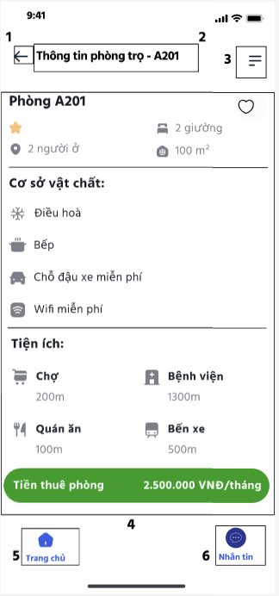

NO | LOẠI | MÔ TẢ | GHI CHÚ
1 | Button | - Hiển thị biểu tượng như hình  - Sự kiện: Sau khi nhấn nút này, ứng dụng chuyển sang màn hình “Danh sách phòng trọ”
2 | Text | - Hiển thị cứng “Thông tin phòng trọ - A201”
3 | Symbol | - Hiển thị cứng symbol mục lục như hình
4 | Text | - Hiển thị cứng những thông tin về phòng trọ
5 | Button | - Hiển thị biểu tượng như hình  - Hiển thị cứng “Trang chủ”  - Sự kiện: Sau khi nhấn nút này, ứng dụng chuyển sang màn hình “Trang chủ”
6 | Button | - Hiển thị biểu tượng như hình  - Hiển thị cứng “Nhắn tin”  - Sự kiện: Sau khi nhấn nút này, ứng dụng chuyển sang màn hình “Nhắn tin”

Chỉnh sửa thông tin phòng trọ
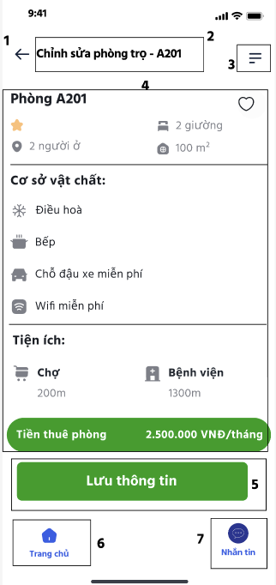

NO | LOẠI | MÔ TẢ | GHI CHÚ
1 | Button | - Hiển thị biểu tượng như hình  - Sự kiện: Sau khi nhấn nút này, ứng dụng chuyển sang màn hình “Danh sách phòng trọ”
2 | Text | - Hiển thị cứng “Chỉnh sửa phòng trọ - A201”
3 | Symbol | - Hiển thị cứng symbol mục lục như hình
4 | Text | - Hiển thị cứng Những thông tin cần chỉnh sửa về phòng trọ
5 | Button | - Hiển thị cứng “Lưu thông tin”  - Sự kiện: Sau khi nhấn nút này, ứng dụng chuyển sang màn hình “Xác nhận lưu thông tin”
6 | Button | - Hiển thị biểu tượng như hình  - Hiển thị cứng “Trang chủ”  - Sự kiện: Sau khi nhấn nút này, ứng dụng chuyển sang màn hình “Trang chủ”
7 | Button | - Hiển thị biểu tượng như hình  - Hiển thị cứng “Nhắn tin”  - Sự kiện: Sau khi nhấn nút này, ứng dụng chuyển sang màn hình “Nhắn tin”

Xác nhận lưu thông tin chỉnh sửa phòng trọ
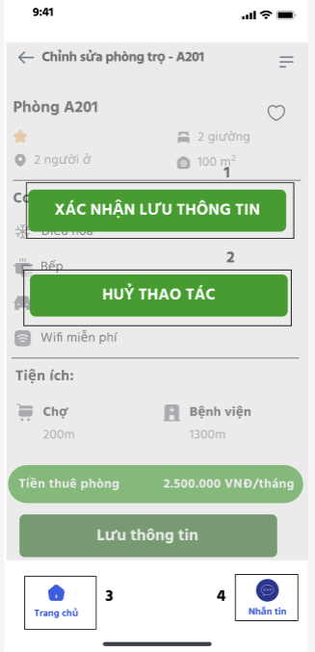

NO | LOẠI | MÔ TẢ | GHI CHÚ
1 | Button | - Hiển thị cứng “XÁC NHẬN LƯU THÔNG TIN”  - Sự kiện: Sau khi nhấn nút này, ứng dụng chuyển sang màn hình “Lưu thông tin phòng trọ thành công”
2 | Button | - Hiển thị cứng “HỦY THAO TÁC”  - Sự kiện: Sau khi nhấn nút này, ứng dụng chuyển sang màn hình “Chỉnh sửa phòng trọ - A201”
3 | Button | - Hiển thị biểu tượng như hình  - Hiển thị cứng “Trang chủ”  - Sự kiện: Sau khi nhấn nút này, ứng dụng chuyển sang màn hình “Trang chủ”
4 | Button | - Hiển thị biểu tượng như hình  - Hiển thị cứng “Nhắn tin”  - Sự kiện: Sau khi nhấn nút này, ứng dụng chuyển sang màn hình “Nhắn tin”

Xác nhận lưu thông tin phòng trọ thành công
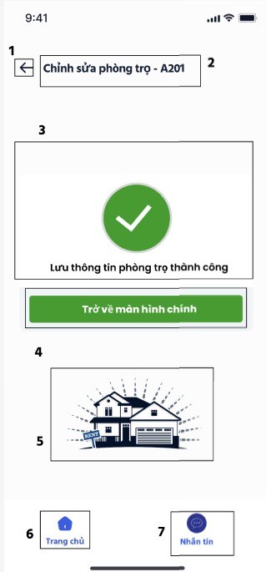

NO | LOẠI | MÔ TẢ | GHI CHÚ
1 | Button | - Hiển thị như hình  - Sự kiện: Sau khi nhấn nút này, ứng dụng chuyển sang màn hình “Danh sách phòng”
2 | Text | - Hiển thị cứng “Chính sửa phòng trọ - A201”
3 | Text, symbol | - Hiển thị cứng “Lưu hợp đồng thành công”  - Hiển thị thêm symbol lưu hợp đồng thành công
4 | Button | - Hiển thị cứng “Trở về màn hình chính”  - Sự kiện: Sau khi nhấn nút này, ứng dụng chuyển sang màn hình “Chỉnh sửa phòng trọ - A201”
5 | Logo | - Hiển thị cứng logo của ứng dụng
6 | Button | - Hiển thị biểu tượng như hình  - Hiển thị cứng “Trang chủ”  - Sự kiện: Sau khi nhấn nút này, ứng dụng chuyển sang màn hình “Trang chủ”
7 | Button | - Hiển thị biểu tượng như hình  - Hiển thị cứng “Nhắn tin”  - Sự kiện: Sau khi nhấn nút này, ứng dụng chuyển sang màn hình “Nhắn tin”

Xóa phòng trọ
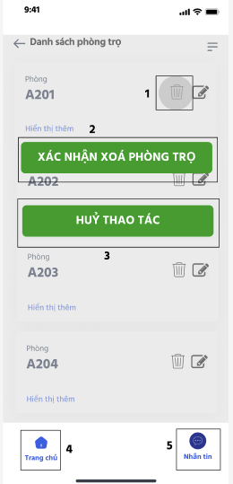

NO | LOẠI | MÔ TẢ | GHI CHÚ
1 | Button | - Hiển thị biểu tượng như hình  - Sự kiện: Sau khi nhấn nút này, ứng dụng chuyển sang màn hình “XÁC NHẬN XÓA PHÒNG TRỌ”
2 | Button | - Hiển thị biểu tượng như hình  - Sự kiện: Sau khi nhấn nút này, ứng dụng chuyển sang màn hình “Xóa phòng trọ thành thành công”
3 | Text | - Hiển thị cứng “HỦY THAO TÁC”  - Sự kiện: Sau khi nhấn nút này, ứng dụng chuyển sang màn hình “Danh sách phòng trọ”
4 | Button | - Hiển thị biểu tượng như hình  - Hiển thị cứng “Trang chủ”  - Sự kiện: Sau khi nhấn nút này, ứng dụng chuyển sang màn hình “Trang chủ”
5 | Button | - Hiển thị biểu tượng như hình  - Hiển thị cứng “Nhắn tin”  - Sự kiện: Sau khi nhấn nút này, ứng dụng chuyển sang màn hình “Nhắn tin”

Xóa phòng trọ thành công:
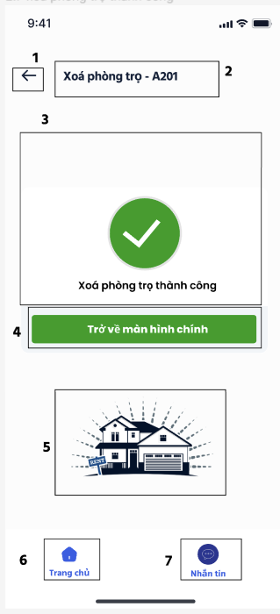

NO | LOẠI | MÔ TẢ | GHI CHÚ
1 | Button | - Hiển thị biểu tượng như hình  - Sự kiện: Sau khi nhấn nút này, ứng dụng chuyển sang màn hình “Danh sách phòng trọ”
2 | Text | - Hiển thị cứng “Xóa phòng trọ - A201”
3 | Text | - Hiển thị cứng “Xóa phòng trọ thành công”
4 | Button | - Hiển thị cứng “Trở về màn hình chính”  - Sự kiện: Sau khi nhấn nút này, ứng dụng chuyển sang màn hình “Danh sách phòng trọ”
5 | Logo | - Hiển thị cứng logo của ứng dụng
6 | Button | - Hiển thị biểu tượng như hình  - Hiển thị cứng “Trang chủ”  - Sự kiện: Sau khi nhấn nút này, ứng dụng chuyển sang màn hình “Trang chủ”
7 | Button | - Hiển thị biểu tượng như hình  - Hiển thị cứng “Nhắn tin”  - Sự kiện: Sau khi nhấn nút này, ứng dụng chuyển sang màn hình “Nhắn tin”

Ds phòng trọ
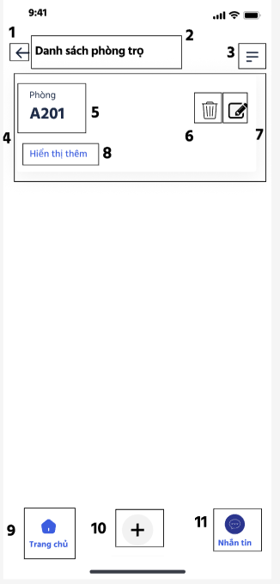

NO | LOẠI | MÔ TẢ | GHI CHÚ
1 | Button | - Hiển thị biểu tượng như hình  - Sự kiện: Sau khi nhấn nút này, ứng dụng chuyển sang màn hình “Trang chủ”
2 | Text | - Hiển thị cứng “Danh sách phòng trọ”
3 | Symbol | - Hiển thị cứng symbol mục lục như hình
4 | Button | - Hiển thị cứng danh sách các phòng trọ
5 | Text | - Hiển thị cứng: “Phòng A201”
6 | Button | - Hiển thị biểu tượng như hình  - Sự kiện: Sau khi nhấn nút này, ứng dụng chuyển sang màn hình “Xác nhận xóa phòng trọ”
7 | Button | - Hiển thị biểu tượng như hình  - Sự kiện: Sau khi nhấn nút này, ứng dụng chuyển sang màn hình “Chỉnh sửa phòng trọ - A201”
8 | Text | - Hiển thị cứng “Hiển thị thêm”
9 | Button | - Hiển thị biểu tượng như hình  - Hiển thị cứng “Trang chủ”  - Sự kiện: Sau khi nhấn nút này, ứng dụng chuyển sang màn hình “Trang chủ”
10 | Button | - Hiển thị biểu tượng như hình  - Sự kiện: Sau khi nhấn nút này, ứng dụng chuyển sang màn hình “Thêm phòng”
11 | Button | - Hiển thị biểu tượng như hình  - Hiển thị cứng “Nhắn tin”  - Sự kiện: Sau khi nhấn nút này, ứng dụng chuyển sang màn hình “Nhắn tin”

Thêm phòng trọ:
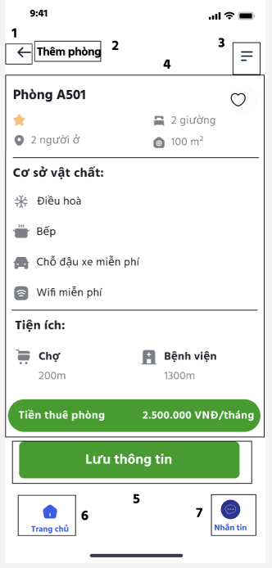

NO | LOẠI | MÔ TẢ | GHI CHÚ
1 | Button | - Hiển thị biểu tượng như hình  - Sự kiện: Sau khi nhấn nút này, ứng dụng sẽ chuyển sang màn hình “Danh sách phòng trọ”
2 | Text | - Hiển thị cứng “Thông tin phòng trọ - A201”
3 | Symbol | - Hiển thị cứng symbol mục lục như hình
4 | Text | - Hiển thị cứng Những thông tin cần thêm về phòng trọ
5 | Button | - Hiển thị cứng: “Lưu thông tin”  - Sự kiện: Sau khi nhấn nút này, ứng dụng sẽ chuyển sang màn hình “Xác nhận lưu thông tin”
6 | Button | - Hiển thị biểu tượng như hình  - Hiển thị cứng “Trang chủ”  - Sự kiện: Sau khi nhấn nút này, ứng dụng sẽ chuyển sang màn hình “Trang chủ”
7 | Button | - Hiển thị biểu tượng như hình  - Hiển thị cứng “Nhắn tin”  - Sự kiện: Sau khi nhấn nút này, ứng dụng sẽ chuyển sang màn hình “Nhắn tin”

Xác nhận thêm phòng trọ:
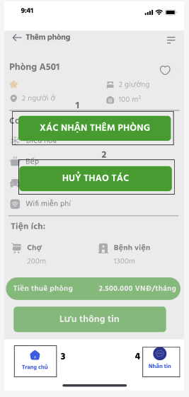

NO | LOẠI | MÔ TẢ | GHI CHÚ
1 | Button | - Hiển thị cứng: “XÁC NHẬN THÊM PHÒNG”  - Sự kiện: Khi nhấn nút này, ứng dụng chuyển tới màn hình “Thêm phòng”
2 | Text | - Hiển thị cứng “HỦY THAO TÁC”  - Sự kiện: Khi nhấn vào thì quay lại màn hình  “XÁC NHẬN THÊM PHÒNG”
3 | Button | - Hiển thị biểu tượng như hình  - Hiển thị cứng “Trang chủ”  - Sự kiện: Khi nhấn nút này, ứng dụng sẽ chuyển sang màn hình “Trang chủ”
4 | Button | - Hiển thị biểu tượng như hình  - Hiển thị cứng “Nhắn tin”  - Sự kiện: Khi nhấn nút này, ứng dụng sẽ chuyển sang màn hình “Nhắn tin”

Xác nhận thêm phòng thành công:
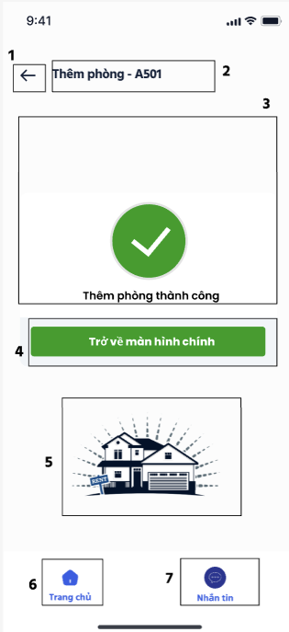

NO | LOẠI | MÔ TẢ | GHI CHÚ
1 | Button | - Hiển thị biểu tượng như hình  - Sự kiện: Khi click vào thì quay lại màn hình “Danh sách phòng trọ”
2 | Text | - Hiển thị cứng “Thêm phòng - A501”
3 | Text | - Hiển thị cứng “Thêm phòng thành công”
4 | Button | - Hiển thị cứng “Trở về màn hình chính”  - Sự kiện: Sau khi nhấn nút này, ứng dụng sẽ hiển thị màn hình “Danh sách phòng trọ”
5 | Logo | - Hiển thị cứng logo của ứng dụng
6 | Button | - Hiển thị biểu tượng như hình  - Hiển thị cứng “Trang chủ”  - Sự kiện: Sau khi nhấn nút này, ứng dụng sẽ chuyển sang màn hình “Trang chủ”
7 | Button | - Hiển thị biểu tượng như hình  - Hiển thị cứng “Nhắn tin”  - Sự kiện: Sau khi nhấn nút này, ứng dụng sẽ chuyển sang màn hình “Nhắn tin”

Giao diện hiển thị thông báo
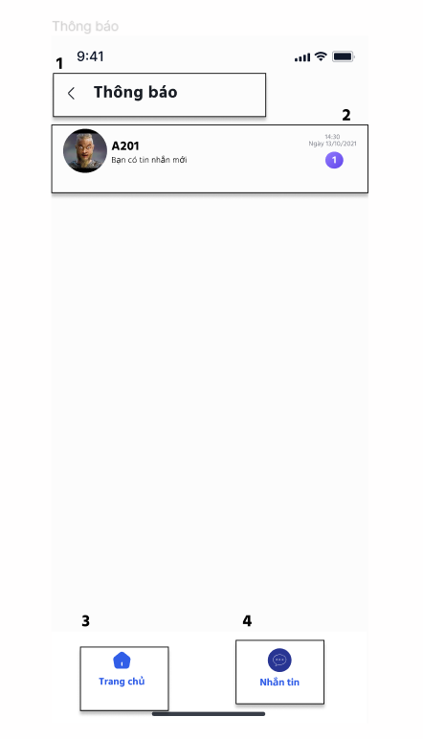

NO | LOẠI | MÔ TẢ | GHI CHÚ
1 | Button | - Hiển thị biểu tượng như hình  - Sự kiện: Sau khi nhấn nút này, ứng dụng sẽ chuyển sang màn hình “Trang chủ”
2 | Text | - Hiển thị cứng tin nhắn của các phòng gửi đến  - Sự kiện: Sau khi nhấn vào tin nhắn các phòng, ứng dụng sẽ hiển thị màn hình tin nhắn riêng tương ứng với phòng đó
3 | Button | - Hiển thị biểu tượng như hình  - Hiển thị cứng “Trang chủ”  - Sự kiện: Sau khi nhấn nút này, ứng dụng sẽ chuyển sang màn hình “Trang chủ”
4 | Button | - Hiển thị biểu tượng như hình  - Hiển thị cứng “Nhắn tin”  - Sự kiện: Sau khi nhấn nút này, ứng dụng sẽ chuyển sang màn hình “Nhắn tin”

Giao diện thông tin cá nhân của chủ trọ
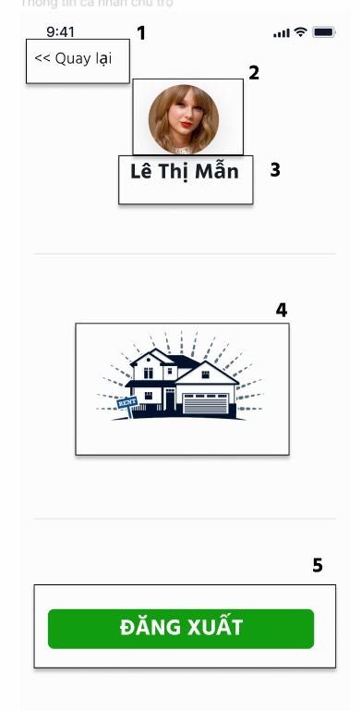

NO | LOẠI | MÔ TẢ | GHI CHÚ
1 | Button | - Hiển thị biểu tượng như hình vẽ  - Sự kiện: Sau khi nhấn nút này, ứng dụng sẽ chuyển sang màn hình “Trang chủ”
2 | Symbol | - Hiển thị symbol người thuê trọ
3 | Text | - Hiển thị cứng “Lê Thị Mẫn”
4 | Logo | - Hiển thị cứng logo của ứng dụng
5 | Button | - Hiển thị cứng “Đăng xuất”  - Sự kiện: Sau khi nhấn nút này, ứng dụng sẽ chuyển sang màn hình “Xác nhận đăng xuất”

Giao diện Đăng xuất - Chủ trọ
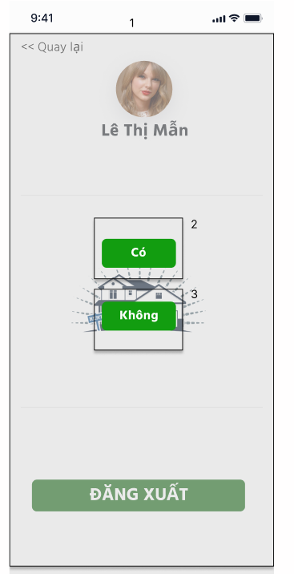

NO | LOẠI | MÔ TẢ | GHI CHÚ
1 | Symbol | - Hiển thị những thông tin của chủ trọ
2 | Button | - Hiển thị cứng “Có”  - Sự kiện: Sau khi nhấn nút này, ứng dụng sẽ chuyển sang màn hình “Trang chủ”
3 | Button | - Hiển thị cứng “Không”  - Sự kiện: Sau khi nhấn nút này, ứng dụng sẽ chuyển sang màn hình “Thông tin cá nhân của chủ trọ”

Giao diện Danh sách các phòng
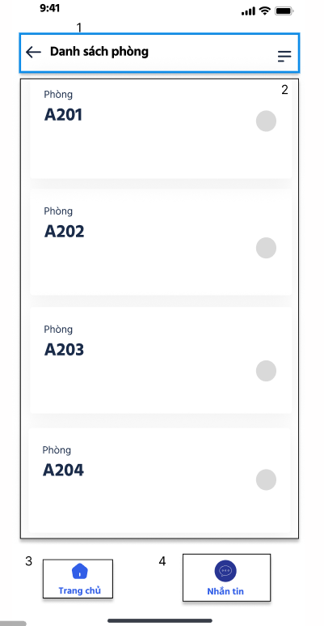

NO | LOẠI | MÔ TẢ | GHI CHÚ
1 | Button | - Hiển thị biểu tượng như hình  - Sự kiện: Sau khi nhấn nút này, ứng dụng sẽ chuyển sang màn hình “Trang chủ”
2 | Text | - Hiển thị cứng “Danh sách phòng trọ”
3 | Button | - Hiển thị biểu tượng như hình  - Hiển thị cứng “Trang chủ”  - Sự kiện: Sau khi nhấn nút này, ứng dụng sẽ chuyển sang màn hình “Trang chủ”
4 | Button | - Hiển thị biểu tượng như hình  - Hiển thị cứng “Nhắn tin”  - Sự kiện: Sau khi nhấn nút này, ứng dụng sẽ chuyển sang màn hình “Nhắn tin”

Giao diện Thông tin của phòng
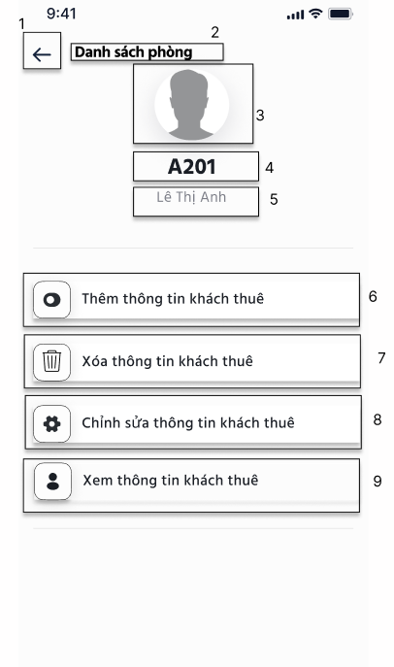

NO | LOẠI | MÔ TẢ | GHI CHÚ
1 | Button | - Hiển thị biểu tượng như hình  - Sự kiện: Sau khi nhấn nút này, ứng dụng sẽ chuyển sang màn hình “Danh sách phòng”
2 | Text | - Hiển thị cứng “Danh sách phòng”
3 | Symbol | - Hiển thị symbol người thuê trọ
4 | Text | - Hiển thị cứng “A201”
5 | Text | - Hiển thị cứng “Lê Thị Anh”
6 | Button | - Hiển thị biểu tượng như hình  - Hiển thị cứng “Thêm thông tin khách thuê”  - Sự kiện:Sau khi nhấn nút này, ứng dụng sẽ chuyển sang màn hình “Thêm thông tin khách thuê”
7 | Button | - Hiển thị biểu tượng như hình  - Hiển thị cứng “Xóa thông tin khách thuê”  - Sự kiện: Sau khi nhấn nút này, ứng dụng sẽ chuyển sang màn hình “Xóa thông tin khách thuê”
8 | Button | - Hiển thị biểu tượng như hình  - Hiển thị cứng “Chỉnh sửa thông tin khách thuê”  - Sự kiện: Sau khi nhấn nút này, ứng dụng sẽ chuyển sang màn hình “Chỉnh sửa thông tin khách thuê”
9 | Button | - Hiển thị biểu tượng như hình  - Hiển thị cứng “Xem thông tin khách thuê”  - Sự kiện: Sau khi nhấn nút này, ứng dụng sẽ chuyển sang màn hình “Xem thông tin khách thuê”

Giao diện thêm thông tin khách thuê
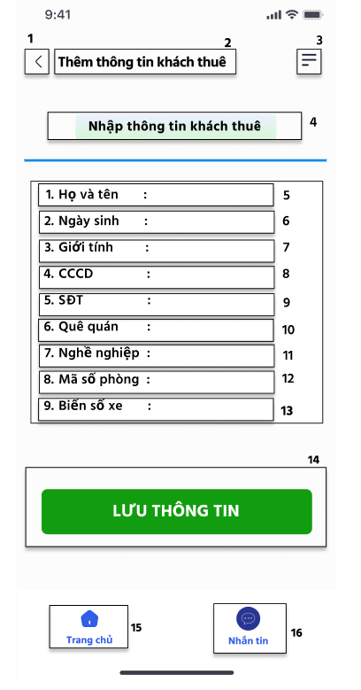
NO | LOẠI | MÔ TẢ | GHI CHÚ
1 | Button | - Hiển thị biểu tượng như hình  - Sự kiện: Sau khi nhấn nút này, ứng dụng sẽ chuyển sang màn hình “Thông tin của phòng”
2 | Text | - Hiển thị cứng “Thêm thông tin khách thuê”
3 | Symbol | - Hiển thị cứng symbol mục lục như hình
4 | Symbol | - Hiển thị cứng “Nhập thông tin khách thuê”
5 | Text | - Hiển thị cứng “1. Họ và tên:”
 | Input Text | - Hiển thị phần nhập sau dấu “:” vào như hình bên  - Sự kiện: Cho nhập kí tự bất kỳ, không giới hạn số lượng kí tự
6 | Text | - Hiển thị cứng “2. Ngày sinh:”
 | Input text | - Hiển thị phần nhập sau dấu “:” vào như hình bên  - Sự kiện: Nhập thông tin dưới dạng dd/mm/yy
7 | Text | - Hiển thị cứng “3. Giới tính:”
 | Input Text | - Hiển thị phần nhập sau dấu “:” vào như hình bên  - Sự kiện: Cho nhập kí tự bất kỳ, không giới hạn số lượng kí tự
8 | Text | - Hiển thị cứng “4. CCCD:”
 | Input text | - Hiển thị phần nhập sau dấu “:” vào như hình bên  - Sự kiện: Cho nhập kí tự số nguyên, giới hạn 12 số
9 | Text | - Hiển thị cứng “5. SĐT:”
 | Input text | - Hiển thị phần nhập sau dấu “:” vào như hình bên  - Sự kiện: Cho nhập kí tự số nguyên, không giới hạn số lượng kí tự
10 | Text | - Hiển thị cứng “6. Quê quán:”
 | Input Text | - Hiển thị phần nhập sau dấu “:” vào như hình bên  - Sự kiện: Cho nhập kí tự bất kỳ, không giới hạn số lượng kí tự
11 | Text | - Hiển thị cứng “7. Nghề nghiệp:”
 | Input text | - Hiển thị phần nhập sau dấu “:” vào như hình bên  - Sự kiện: Cho nhập kí tự bất kỳ, không giới hạn số lượng kí tự
12 | Text | - Hiển thị cứng “8. Mã số phòng:”
 | Input text | - Hiển thị phần nhập sau dấu “:” vào như hình bên  - Sự kiện: Cho nhập kí tự bất kỳ, không giới hạn số lượng kí tự
13 | Text | - Hiển thị cứng “9. Biển số xe máy:”
 | Input text | - Hiển thị phần nhập sau dấu “:” vào như hình bên  - Sự kiện: Cho nhập kí tự bất kỳ, không giới hạn số lượng kí tự
14 | Button | - Hiển thị biểu tượng “Lưu thông tin” như hình  - Sự kiện: Khi nhấn vào để lưu lại thông tin sau khi nhập
15 | Button | - Hiển thị biểu tượng như hình  - Hiển thị cứng “Trang chủ”  - Sự kiện: Sau khi nhấn nút này, ứng dụng sẽ chuyển sang màn hình “Trang chủ”
16 | Button | - Hiển thị biểu tượng như hình  - Hiển thị cứng “Nhắn tin” như hình bên  - Sự kiện: Sau khi nhấn nút này, ứng dụng sẽ chuyển sang màn hình “Nhắn tin”

Giao diện Thêm thông tin khách thuê thành công
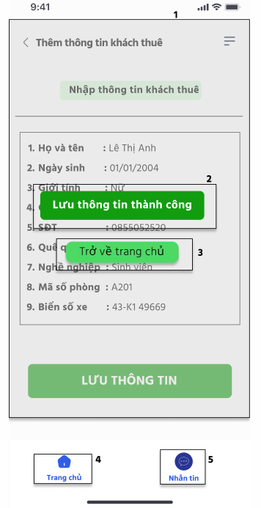

NO | LOẠI | MÔ TẢ | GHI CHÚ
1 | Text | - Hiển thị thông tin cá nhân của khách thuê
2 | Text | - Hiển thị cứng “Lưu thông tin thành công”
3 | Button | - Hiển thị cứng “Trở về trang chủ”  - Sự kiện: Sau khi nhấn nút này, ứng dụng sẽ chuyển sang màn hình “Thông tin của phòng”
4 | Button | - Hiển thị biểu tượng như hình  - Hiển thị cứng “Trang chủ”  - Sự kiện: Sau khi nhấn nút này, ứng dụng sẽ chuyển sang màn hình “Trang chủ”
5 | Button | - Hiển thị biểu tượng như hình  - Hiển thị cứng “Nhắn tin”  - Sự kiện: Sau khi nhấn nút này, ứng dụng sẽ chuyển sang màn hình “Nhắn tin”

Giao diện Xóa thông tin khách thuê
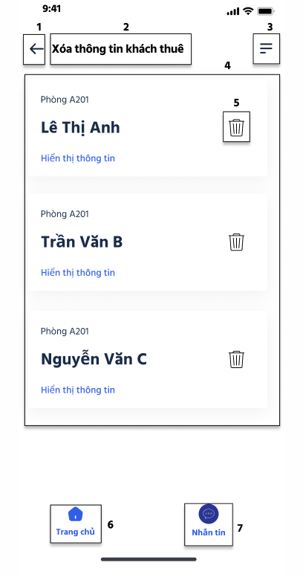

NO | LOẠI | MÔ TẢ | GHI CHÚ
1 | Button | - Hiển thị biểu tượng như hình  - Sự kiện: Sau khi nhấn nút này, ứng dụng sẽ chuyển sang màn hình “Thông tin của phòng”
2 | Text | - Hiển thị cứng “Xóa thông tin khách thuê”
3 | Symbol | - Hiển thị cứng symbol mục lục như hình
4 | Text | - Hiển thị cứng Danh sách khách thuê của phòng
5 | Button | - Hiển thị biểu tượng như hình  - Sự kiện: Sau khi nhấn nút này, ứng dụng sẽ chuyển sang màn hình “Xác nhận xóa thông tin khách thuê”
6 | Button | - Hiển thị biểu tượng như hình  - Hiển thị cứng “Trang chủ”  - Sự kiện: Sau khi nhấn nút này, ứng dụng sẽ chuyển sang màn hình “Trang chủ”
7 | Button | - Hiển thị biểu tượng như hình  - Hiển thị cứng “Nhắn tin”  - Sự kiện: Sau khi nhấn nút này, ứng dụng sẽ chuyển sang màn hình “Nhắn tin”

Giao diện Xác nhận xóa thông tin khách thuê
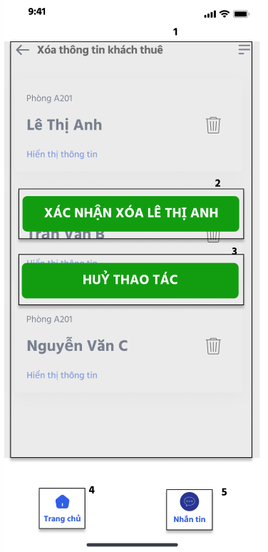

NO | LOẠI | MÔ TẢ | GHI CHÚ
1 | Text | - Hiển thị Danh sách khách thuê của phòng
2 | Button | - Hiển thị cứng “XÁC NHẬN XÓA LÊ THỊ ANH”  - Sự kiện: Sau khi nhấn nút này, ứng dụng sẽ chuyển sang màn hình “Xóa khách thuê thành công”
3 | Button | - Hiển thị cứng “HỦY THAO TÁC”  - Sự kiện: Sau khi nhấn nút này, ứng dụng sẽ chuyển sang màn hình “Xóa thông tin khách thuê”
4 | Button | - Hiển thị biểu tượng như hình  - Hiển thị cứng “Trang chủ”  - Sự kiện: Sau khi nhấn nút này, ứng dụng sẽ chuyển sang màn hình “Trang chủ”
5 | Button | - Hiển thị biểu tượng như hình  - Hiển thị cứng “Nhắn tin”  - Sự kiện: Sau khi nhấn nút này, ứng dụng sẽ chuyển sang màn hình “Nhắn tin”

Giao diện Xóa khách thuê thành công
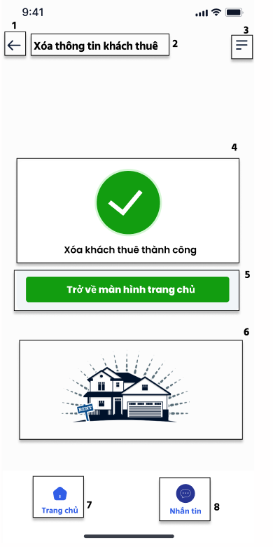

NO | LOẠI | MÔ TẢ | GHI CHÚ
1 | Button | - Hiển thị biểu tượng như hình  - Sự kiện: Sau khi nhấn nút này, ứng dụng sẽ chuyển sang màn hình “Xóa thông tin khách thuê”
2 | Text | - Hiển thị cứng “Xóa thông tin khách thuê”
3 | Symbol | - Hiển thị cứng symbol mục lục như hình
4 | Text, Symbol | - Hiển thị cứng “Xóa khách thuê thành công”  - Hiển thị thêm symbol xóa khách thuê thành công
5 | Button | - Hiển thị cứng “Trở về màn hình trang chủ”  - Sự kiện: Sau khi nhấn nút này, ứng dụng sẽ chuyển sang màn hình “Xóa thông tin khách thuê”
6 | Logo | - Hiển thị cứng logo của ứng dụng
7 | Button | - Hiển thị biểu tượng như hình  - Hiển thị cứng “Trang chủ”  - Sự kiện: Sau khi nhấn nút này, ứng dụng sẽ chuyển sang màn hình “Trang chủ”
8 | Button | - Hiển thị biểu tượng như hình  - Hiển thị cứng “Nhắn tin”  - Sự kiện: Sau khi nhấn nút này, ứng dụng sẽ chuyển sang màn hình “Nhắn tin”

Giao diện Xóa thông tin khách thuê (đã xóa khách cũ)
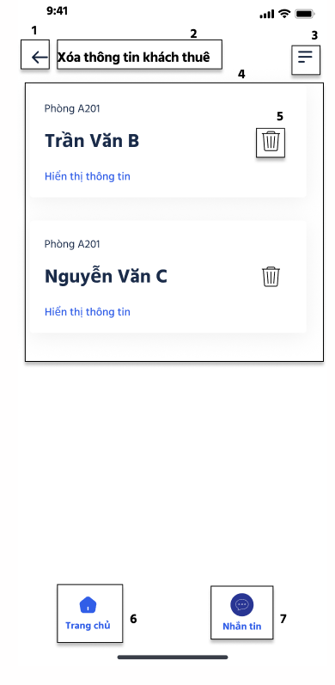

NO | LOẠI | MÔ TẢ | GHI CHÚ
1 | Button | - Hiển thị biểu tượng như hình  - Sự kiện: Sau khi nhấn nút này, ứng dụng sẽ chuyển sang màn hình “Thông tin của phòng”
2 | Text | - Hiển thị cứng “Xóa thông tin khách thuê”
3 | Symbol | - Hiển thị cứng symbol mục lục như hình
4 | Text | - Hiển thị cứng Danh sách khách thuê còn lại của phòng
5 | Button | - Hiển thị biểu tượng như hình  - Sự kiện: Sau khi nhấn nút này, ứng dụng sẽ chuyển sang màn hình “Xác nhận xóa thông tin khách thuê”
6 | Button | - Hiển thị biểu tượng như hình  - Hiển thị cứng “Trang chủ”  - Sự kiện: Sau khi nhấn nút này, ứng dụng sẽ chuyển sang màn hình “Trang chủ”
7 | Button | - Hiển thị biểu tượng như hình  - Hiển thị cứng “Nhắn tin”  - Sự kiện: Sau khi nhấn nút này, ứng dụng sẽ chuyển sang màn hình “Nhắn tin”

Giao diện Chỉnh sửa thông tin khách thuê
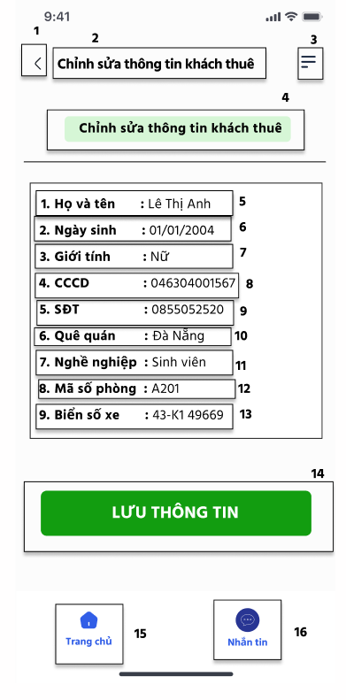

NO | LOẠI | MÔ TẢ | GHI CHÚ
1 | Button | - Hiển thị biểu tượng như hình  - Sự kiện: Khi nhấn vào thì quay lại màn hình “Thông tin của phòng”
2 | Text | - Hiển thị cứng “Chỉnh sửa khách thuê”
3 | Symbol | - Hiển thị cứng symbol mục lục như hình
4 | Symbol | - Hiển thị cứng “Chỉnh sửa thông tin khách thuê”
5 | Text | - Hiển thị cứng “1. Họ và tên:”
 | Input Text | - Hiển thị phần nhập sau dấu “:” vào như hình bên  - Sự kiện: Cho nhập kí tự bất kỳ, không giới hạn số lượng kí tự
6 | Text | - Hiển thị cứng “2. Ngày sinh:”
 | Input text | - Hiển thị phần nhập sau dấu “:” vào như hình bên  - Sự kiện: Nhập thông tin dưới dạng dd/mm/yy
7 | Text | - Hiển thị cứng “3. Giới tính:”
 | Input Text | - Hiển thị phần nhập sau dấu “:” vào như hình bên  - Sự kiện: Cho nhập kí tự bất kỳ, không giới hạn số lượng kí tự
8 | Text | - Hiển thị cứng “4. CCCD:”
 | Input text | - Hiển thị phần nhập sau dấu “:” vào như hình bên  - Sự kiện: Cho nhập kí tự số nguyên, giới hạn 12 số
9 | Text | - Hiển thị cứng “5. SĐT:”
 | Input text | - Hiển thị phần nhập sau dấu “:” vào như hình bên  - Sự kiện: Cho nhập kí tự số nguyên, không giới hạn số lượng kí tự
10 | Text | - Hiển thị cứng “6. Quê quán:”
 | Input Text | - Hiển thị phần nhập sau dấu “:” vào như hình bên  - Sự kiện: Cho nhập kí tự bất kỳ, không giới hạn số lượng kí tự
11 | Text | - Hiển thị cứng “7. Nghề nghiệp:”
 | Input text | - Hiển thị phần nhập sau dấu “:” vào như hình bên  - Sự kiện: Cho nhập kí tự bất kỳ, không giới hạn số lượng kí tự
12 | Text | - Hiển thị cứng “8. Mã số phòng:”
 | Input text | - Hiển thị phần nhập sau dấu “:” vào như hình bên  - Sự kiện: Cho nhập kí tự bất kỳ, không giới hạn số lượng kí tự
13 | Text | - Hiển thị cứng “9. Biển số xe máy:”
 | Input text | - Hiển thị phần nhập sau dấu “:” vào như hình bên  - Sự kiện: Cho nhập kí tự bất kỳ, không giới hạn số lượng kí tự
14 | Button | - Hiển thị cứng “LƯU THÔNG TIN”  - Sự kiện: Nhấn nút này để lưu lại thông tin sau khi nhập
15 | Button | - Hiển thị biểu tượng như hình  - Hiển thị cứng “Trang chủ”  - Sự kiện: Sau khi nhấn nút này, ứng dụng sẽ chuyển sang màn hình “Trang chủ”
16 | Button | - Hiển thị biểu tượng như hình  - Hiển thị cứng “Nhắn tin”  - Sự kiện: Sau khi nhấn nút này, ứng dụng sẽ chuyển sang màn hình “Nhắn tin”

Giao diện Chỉnh sửa thông tin khách thuê thành công
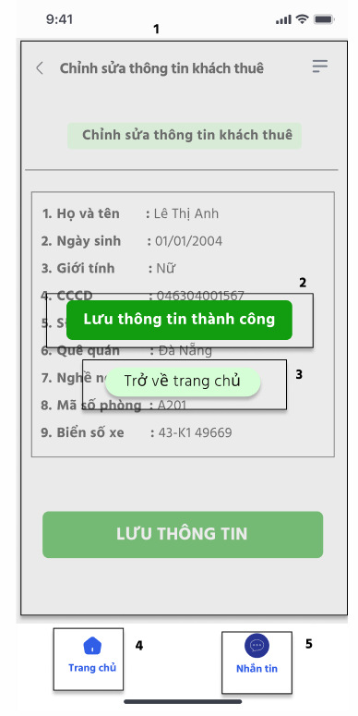

NO | LOẠI | MÔ TẢ | GHI CHÚ
1 | Text | - Hiển thị thông tin cá nhân của khách thuê
2 | Text | - Hiển thị cứng “Lưu thông tin thành công”
3 | Button | - Hiển thị cứng “Trở về trang chủ”  - Sự kiện: Sau khi nhấn nút này, ứng dụng sẽ chuyển sang màn hình “Thông tin của phòng”
4 | Button | - Hiển thị biểu tượng như hình  - Hiển thị cứng “Trang chủ”  - Sự kiện: Sau khi nhấn nút này, ứng dụng sẽ chuyển sang màn hình “Trang chủ”
5 | Button | - Hiển thị biểu tượng như hình  - Hiển thị cứng “Nhắn tin”  - Sự kiện: Sau khi nhấn nút này, ứng dụng sẽ chuyển sang màn hình “Nhắn tin”

Giao diện Xem thông tin khách thuê
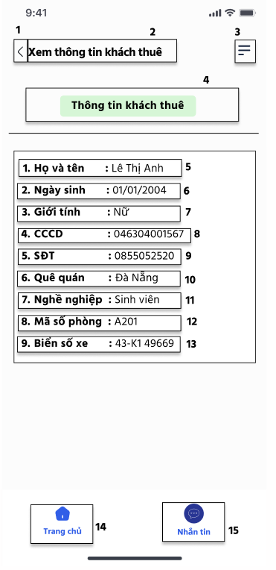

NO | LOẠI | MÔ TẢ | GHI CHÚ
1 | Button | - Hiển thị biểu tượng như hình  - Sự kiện: Sau khi nhấn nút này, ứng dụng sẽ chuyển sang màn hình “Thông tin của phòng”
2 | Text | - Hiển thị cứng “Xem thông tin khách thuê”
3 | Symbol | - Hiển thị cứng symbol mục lục như hình
4 | Text | - Hiển thị cứng “Thông tin khách thuê”
5 | Text | - Hiển thị cứng “Họ và tên”
 | Text | - Hiển thị thông tin sau khi nhập
6 | Text | - Hiển thị cứng “Ngày sinh”
 | Text | - Hiển thị thông tin sau khi nhập
7 | Text | - Hiển thị cứng “Giới tính”
 | Text | - Hiển thị thông tin sau khi chọn
8 | Text | - Hiển thị cứng “Số CCCD”
 | Text | - Hiển thị thông tin sau khi nhập
9 | Text | - Hiển thị cứng “SĐT”
 | Text | - Hiển thị thông tin sau khi nhập
10 | Text | - Hiển thị cứng “Quê quán”
 | Text | - Hiển thị thông tin sau khi nhập
11 | Text | - Hiển thị cứng “Nghề nghiệp”
 | Text | - Hiển thị thông tin sau khi nhập
12 | Text | - Hiển thị cứng “Mã số phòng”
 | Text | - Hiển thị thông tin sau khi nhập
13 | Text | - Hiển thị cứng “Biển số xe”
 | Text | - Hiển thị thông tin sau khi nhập
14 | Button | - Hiển thị cứng “Trang chủ”  - Sự kiện: Sau khi nhấn nút này, ứng dụng sẽ chuyển sang màn hình “Trang chủ”
15 | Button | - Hiển thị biểu tượng như hình  - Hiển thị cứng “Nhắn tin”  - Sự kiện: Sau khi nhấn nút này, ứng dụng sẽ chuyển sang màn hình “Nhắn tin”

Giao diện Thanh toán
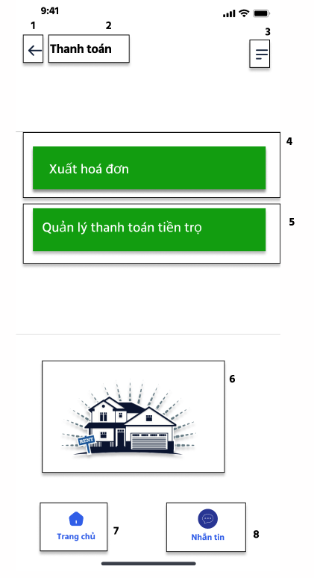

NO | LOẠI | MÔ TẢ | GHI CHÚ
1 | Button | - Hiển thị như hình  - Sự kiện: Sau khi nhấn nút này, ứng dụng sẽ chuyển sang màn hình “Trang chủ”
2 | Text | - Hiển thị cứng “Thanh toán”
3 | Symbol | - Hiển thị cứng symbol mục lục như hình
2 | Button | - Hiển thị cứng “Xuất hóa đơn”  - Sự kiện: Sau khi nhấn nút này, ứng dụng sẽ chuyển sang màn hình “Danh sách các phòng”
3 | Button | - Hiển thị cứng “Quản lý thanh toán tiền trọ”  - Sự kiện: Sau khi nhấn nút này, ứng dụng sẽ chuyển sang màn hình “Danh sách các phòng đã thanh toán và chưa thanh toán”
4 | Logo | - Hiển thị cứng logo của ứng dụng
5 | Button | - Hiển thị biểu tượng như hình  - Hiển thị cứng “Trang chủ”  - Sự kiện: Sau khi nhấn nút này, ứng dụng sẽ chuyển sang màn hình “Trang chủ”
6 | Button | - Hiển thị biểu tượng như hình  - Hiển thị cứng “Nhắn tin”  - Sự kiện: Sau khi nhấn nút này, ứng dụng sẽ chuyển sang màn hình “Nhắn tin”

Giao diện Danh sách các phòng
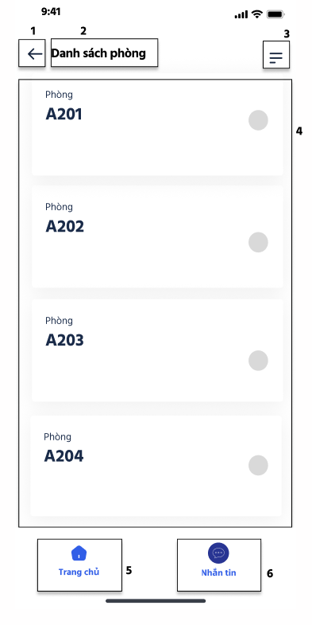

NO | LOẠI | MÔ TẢ | GHI CHÚ
1 | Button | - Hiển thị biểu tượng như hình  - Sự kiện: Sau khi nhấn nút này, ứng dụng sẽ chuyển sang màn hình “Thanh toán”
2 | Text | - Hiển thị cứng “Danh sách phòng”
3 | Symbol | - Hiển thị cứng symbol mục lục như hình
2 | Text | - Hiển thị cứng Danh sách phòng trọ
3 | Button | - Hiển thị biểu tượng như hình  - Hiển thị cứng “Trang chủ”  - Sự kiện: Sau khi nhấn nút này, ứng dụng sẽ chuyển sang màn hình “Trang chủ”
4 | Button | - Hiển thị biểu tượng như hình  - Hiển thị cứng “Nhắn tin”  - Sự kiện: Sau khi nhấn nút này, ứng dụng sẽ chuyển sang màn hình “Nhắn tin”

Giao diện Xuất hóa đơn
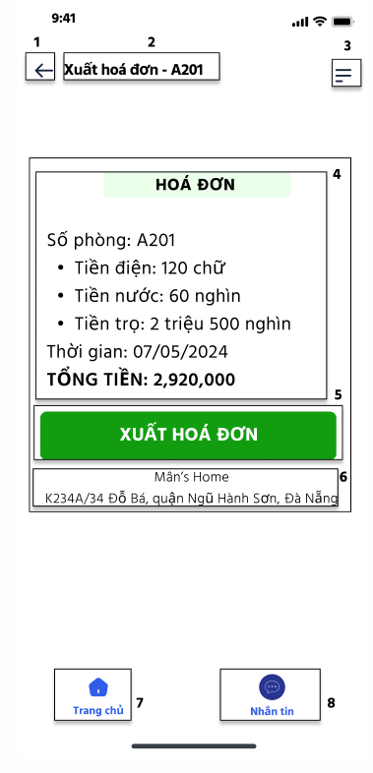

NO | LOẠI | MÔ TẢ | GHI CHÚ
1 | Button | - Hiển thị biểu tượng như hình  - Sự kiện: Sau khi nhấn nút này, ứng dụng sẽ chuyển sang màn hình “Danh sách các phòng”
2 | Text | - Hiển thị cứng “Xuất hóa đơn - A201”
3 | Symbol | - Hiển thị cứng symbol mục lục như hình
4 | Text | - Hiển thị cứng “Hoá đơn”  - Hiển thị cứng “Số phòng, tiền điện, tiền nước, tiền trọ, thời gian, Tổng tiền”
5 | Button | - Hiển thị biểu tượng như hình  - Hiển thị cứng “XUẤT HÓA ĐƠN”  - Sự kiện: Sau khi nhấn nút này, ứng dụng sẽ chuyển sang màn hình “Xác nhận xuất hóa đơn”
6 | Text | - Hiển thị cứng “Mân’s Home  K234A/34 Đỗ Bá, quận Ngũ Hành Sơn, Đà Nẵng”
7 | Button | - Hiển thị biểu tượng như hình  - Hiển thị cứng “Trang chủ”  - Sự kiện: Sau khi nhấn nút này, ứng dụng sẽ chuyển sang màn hình “Trang chủ”
8 | Button | - Hiển thị biểu tượng như hình  - Hiển thị cứng “Nhắn tin”  - Sự kiện: Sau khi nhấn nút này, ứng dụng sẽ chuyển sang màn hình “Nhắn tin”

Giao diện Xác nhận xuất hóa đơn
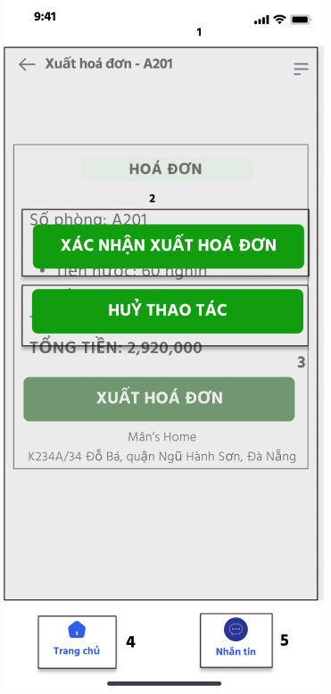

NO | LOẠI | MÔ TẢ | GHI CHÚ
1 | Symbol | - Hiển thị thông tin của hóa đơn
2 | Button | - Hiển thị biểu tượng như hình  - Hiển thị cứng “ Xác nhận xuất hóa đơn”  - Sự kiện: Sau khi nhấn nút này, ứng dụng sẽ chuyển sang màn hình “Xuất hóa đơn thành công”
3 | Button | - Hiển thị biểu tượng như hình  - Hiển thị cứng “Hủy thao tác”  - Sự kiện: Sau khi nhấn nút này, ứng dụng sẽ chuyển sang màn hình “Xuất hóa đơn”
4 | Button | - Hiển thị biểu tượng như hình  - Hiển thị cứng “Trang chủ”  - Sự kiện: Sau khi nhấn nút này, ứng dụng sẽ chuyển sang màn hình “Trang chủ”
5 | Button | - Hiển thị biểu tượng như hình  - Hiển thị cứng “Nhắn tin”  - Sự kiện: Sau khi nhấn nút này, ứng dụng sẽ chuyển sang màn hình “Nhắn tin”

Giao diện Xuất hóa đơn thành công
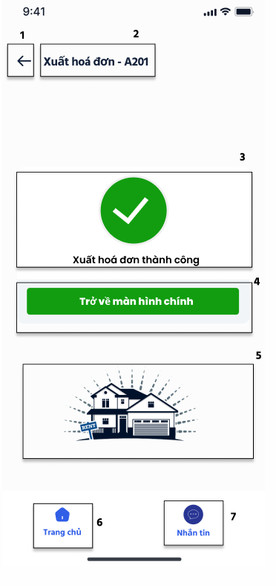

NO | LOẠI | MÔ TẢ | GHI CHÚ
1 | Button | - Hiển thị biểu tượng như hình  - Sự kiện: Sau khi nhấn nút này, ứng dụng sẽ chuyển sang màn hình “Danh sách các phòng”
2 | Text | - Hiển thị cứng “Xuất hóa đơn - A201”
3 | Text, Symbol | - Hiển thị cứng “Xuất hóa đơn thành công”  - Hiển thị cứng symbol xuất hóa đơn thành công
4 | Button | - Hiển thị cứng “Trở về màn hình chính”  - Sự kiện: Sau khi nhấn nút này, ứng dụng sẽ chuyển sang màn hình “Danh sách các phòng”
5 | Logo | - Hiển thị cứng logo của ứng dụng
6 | Button | - Hiển thị biểu tượng như hình  - Hiển thị cứng “Trang chủ”  - Sự kiện: Sau khi nhấn nút này, ứng dụng sẽ chuyển sang màn hình “Trang chủ”
7 | Button | - Hiển thị biểu tượng như hình  - Hiển thị cứng “Nhắn tin”  - Sự kiện: Sau khi nhấn nút này, ứng dụng sẽ chuyển sang màn hình “Nhắn tin”

Giao diện Danh sách các phòng đã thanh toán và chưa thanh toán
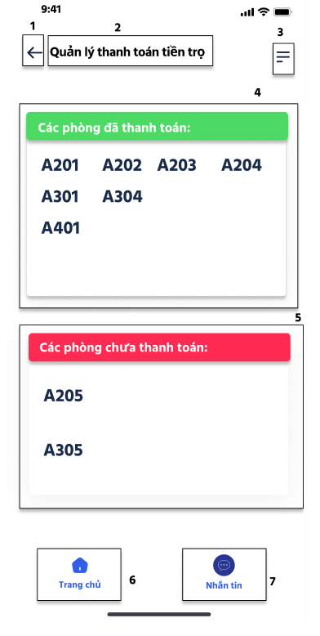

NO | LOẠI | MÔ TẢ | GHI CHÚ
1 | Button | - Hiển thị biểu tượng như hình  - Sự kiện: Sau khi nhấn nút này, ứng dụng sẽ chuyển sang màn hình “Thanh toán”
2 | Text | - Hiển thị cứng “Quản lý thanh toán tiền trọ”
3 | Symbol | - Hiển thị cứng symbol mục lục như hình
4 | Text | - Hiển thị cứng Danh sách các phòng đã thanh toán
5 | Text | - Hiển thị cứng Danh sách các phòng chưa thanh toán
6 | Button | - Hiển thị biểu tượng như hình  - Hiển thị cứng “Trang chủ”  - Sự kiện: Sau khi nhấn nút này, ứng dụng sẽ chuyển sang màn hình “Trang chủ”
7 | Button | - Hiển thị biểu tượng như hình  - Hiển thị cứng “Nhắn tin”  - Sự kiện: Sau khi nhấn nút này, ứng dụng sẽ chuyển sang màn hình “Nhắn tin”

Tài khoản khách thuê

Giao diện Danh sách phòng

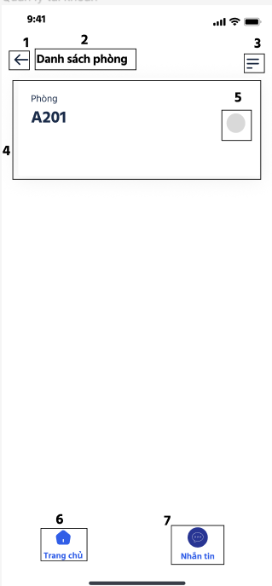

NO | LOẠI | MÔ TẢ | GHI CHÚ
1 | Button | - Hiển thị biểu tượng như hình  - Sự kiện: Sau khi nhấn nút này, ứng dụng sẽ chuyển sang màn hình “Trang chủ”
2 | Text | - Hiển thị cứng “Danh sách phòng”
3 | Symbol | - Hiển thị cứng symbol mục lục như hình
4 | Text | - Hiển thị cứng “Phòng - A201”
5 | Button | - Hiển thị biểu tượng như hình  - Sự kiện: Sau khi nhấn nút này, ứng dụng sẽ chuyển sang màn hình “Quản lý tài khoản khách”
6 | Button | - Hiển thị biểu tượng như hình  - Hiển thị cứng “Trang chủ”  - Sự kiện: Sau khi nhấn nút này, ứng dụng sẽ chuyển sang màn hình “Trang chủ”
7 | Button | - Hiển thị biểu tượng như hình  - Hiển thị cứng “Nhắn tin”  - Sự kiện: Sau khi nhấn nút này, ứng dụng sẽ chuyển sang màn hình “Nhắn tin”

Giao diện Quản lý tài khoản khách
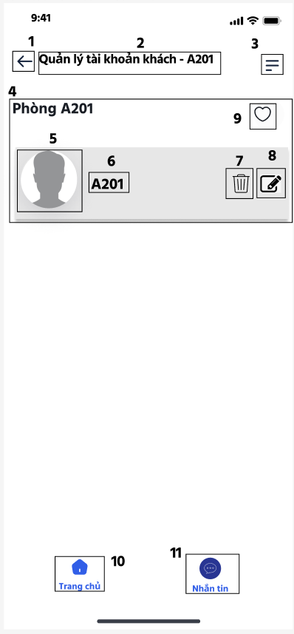

NO | LOẠI | MÔ TẢ | GHI CHÚ
1 | Button | - Hiển thị biểu tượng như hình  - Sự kiện: Sau khi nhấn nút này, ứng dụng sẽ chuyển sang màn hình “Danh sách phòng”
2 | Text | - Hiển thị cứng “Quản lý tài khoản khách - A201”
3 | Symbol | - Hiển thị cứng symbol mục lục như hình
4 | Text | - Hiển thị cứng “Phòng A201”
5 | Symbol | - Hiển thị cứng symbol của người thuê trọ
6 | Text | - Hiển thị cứng “A201”
7 | Button | - Hiển thị biểu tượng như hình  - Sự kiện: Sau khi nhấn nút này, ứng dụng sẽ chuyển sang màn hình “Xác nhận xóa tài khoản”
8 | Button | - Hiển thị biểu tượng như hình  - Sự kiện: Sau khi nhấn nút này, ứng dụng sẽ chuyển sang màn hình “Chỉnh sửa tài khoản khách”
9 | Symbol | - Hiển thị cứng symbol trái tim
10 | Button | - Hiển thị biểu tượng như hình  - Hiển thị cứng “Trang chủ”  - Sự kiện: Sau khi nhấn nút này, ứng dụng sẽ chuyển sang màn hình “Trang chủ”
11 | Button | - Hiển thị biểu tượng như hình  - Hiển thị cứng “Nhắn tin”  - Sự kiện: Sau khi nhấn nút này, ứng dụng sẽ chuyển sang màn hình “Nhắn tin”

Giao diện Xác nhận xóa tài khoản khách
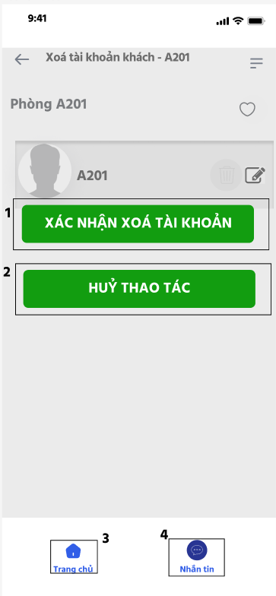

NO | LOẠI | MÔ TẢ | GHI CHÚ
1 | Button | - Hiển thị cứng “XÁC NHẬN XÓA TÀI KHOẢN”  - Sự kiện: Sau khi nhấn nút này, ứng dụng sẽ chuyển sang màn hình “Xóa tài khoản thành công”
2 | Button | - Hiển thị cứng “HUỶ THAO TÁC”  - Sự kiện: Sau khi nhấn nút này, ứng dụng sẽ chuyển sang màn hình “Quản lý tài khoản khách”
3 | Button | - Hiển thị biểu tượng như hình  - Hiển thị cứng “Trang chủ”  - Sự kiện: Sau khi nhấn nút này, ứng dụng sẽ chuyển sang màn hình “Trang chủ”
4 | Button | - Hiển thị biểu tượng như hình  - Hiển thị cứng “Nhắn tin”  - Sự kiện: Sau khi nhấn nút này, ứng dụng sẽ chuyển sang màn hình “Nhắn tin”

Giao diện Xóa tài khoản thành công
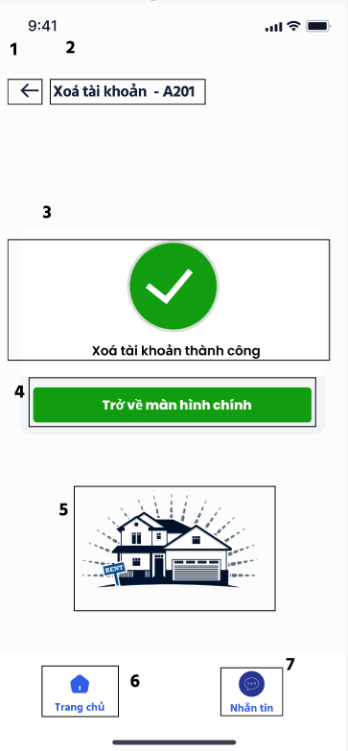

NO | LOẠI | MÔ TẢ | GHI CHÚ
1 | Button | - Hiển thị biểu tượng như hình  - Sự kiện: Sau khi nhấn nút này, ứng dụng sẽ chuyển sang màn hình “Quản lý tài khoản khách - A201”
2 | Text | - Hiển thị cứng “Xóa tài khoản - A201”
3 | Text, Symbol | - Hiển thị cứng “Xóa tài khoản thành công”  - Hiển thị cứng symbol của xóa tài khoản thành công
4 | Button | - Hiển thị cứng “Trở về màn hình chính”  - Sự kiện: Sau khi nhấn nút này, ứng dụng sẽ chuyển sang màn hình “Quản lý tài khoản khách - A201”
5 | Logo | - Hiển thị logo của ứng dụng
6 | Button | - Hiển thị biểu tượng như hình  - Hiển thị cứng “Trang chủ”  - Sự kiện: Sau khi nhấn nút này, ứng dụng sẽ chuyển sang màn hình “Trang chủ”
7 | Button | - Hiển thị biểu tượng như hình  - Hiển thị cứng “Nhắn tin”  - Sự kiện: Sau khi nhấn nút này, ứng dụng sẽ chuyển sang màn hình “Nhắn tin”

Giao diện Quản lý tài khoản khách
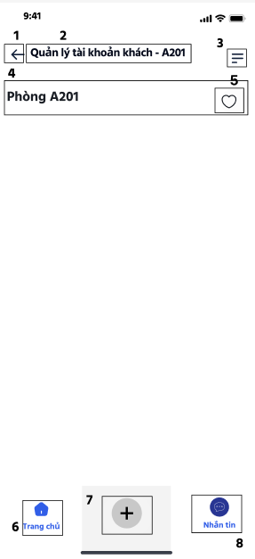
NO | LOẠI | MÔ TẢ | GHI CHÚ
1 | Button | - Hiển thị biểu tượng như hình  - Sự kiện: Sau khi nhấn nút này, ứng dụng sẽ chuyển sang màn hình “Danh sách phòng”
2 | Text | - Hiển thị cứng “Quản lý tài khoản khách - A201”
3 | Symbol | - Hiển thị cứng symbol mục lục như hình
4 | Text | - Hiển thị cứng “Phòng A201”
5 | Symbol | - Hiển thị cứng symbol trái tim
6 | Button | - Hiển thị biểu tượng như hình  - Hiển thị cứng “Trang chủ”  - Sự kiện: Sau khi nhấn nút này, ứng dụng sẽ chuyển sang màn hình “Trang chủ”
7 | Button | - Hiển thị biểu tượng như hình  - Sự kiện: Sau khi nhấn nút này, ứng dụng sẽ chuyển sang màn hình “Tạo tài khoản khách”
8 | Button | - Hiển thị biểu tượng như hình  - Hiển thị cứng “Nhắn tin”  - Sự kiện: Sau khi nhấn nút này, ứng dụng sẽ chuyển sang màn hình “Nhắn tin”

Giao diện Tạo tài khoản khách
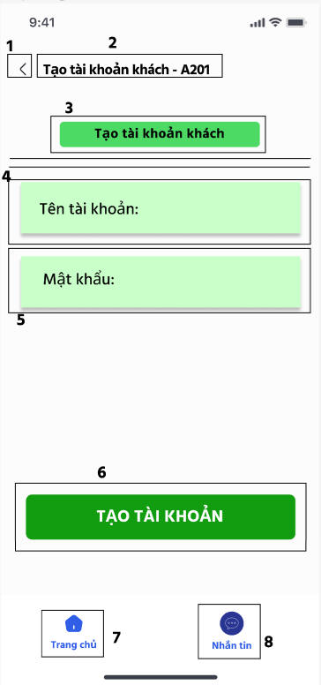

NO | LOẠI | MÔ TẢ | GHI CHÚ
1 | Button | - Hiển thị biểu tượng như hình  - Sự kiện: Sau khi nhấn nút này, ứng dụng sẽ chuyển sang màn hình “Quản lý tài khoản khách”
2 | Text | - Hiển thị cứng “Tạo tài khoản khách - A201”
3 | Text | - Hiển thị cứng “Tạo tài khoản khách”
4 | Input Text | - Hiển thị ô trống nhập “Tên tài khoản:”
5 | Input Text | - Hiển thị ô trống nhập “Mật khẩu:”
6 | Button | - Hiển thị cứng “TẠO TÀI KHOẢN”  - Sự kiện: Sau khi nhấn nút này, ứng dụng sẽ chuyển sang màn hình “Xác nhận tài khoản”
7 | Button | - Hiển thị cứng “Trang chủ”  - Sự kiện: Sau khi nhấn nút này, ứng dụng sẽ chuyển sang màn hình “Trang chủ”
8 | Button | - Hiển thị cứng “Nhắn tin”  - Sự kiện: Sau khi nhấn nút này, ứng dụng sẽ chuyển sang màn hình “Nhắn tin”

Giao diện Xác nhận tạo tài khoản khách
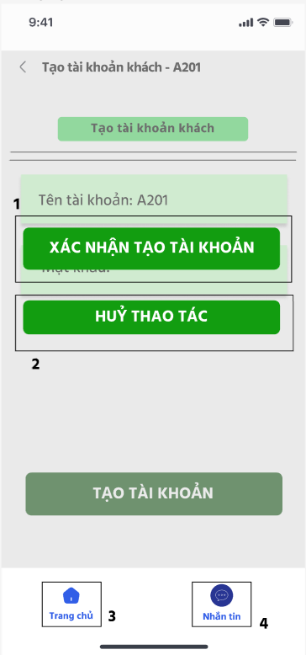

NO | LOẠI | MÔ TẢ | GHI CHÚ
1 | Button | - Hiển thị cứng “XÁC NHẬN TẠO TÀI KHOẢN”  - Sự kiện: Sau khi nhấn nút này, ứng dụng sẽ chuyển sang màn hình “Tạo tài khoản thành công”
2 | Button | - Hiển thị cứng “HUỶ THAO TÁC”  - Sự kiện: Sau khi nhấn nút này, ứng dụng sẽ chuyển sang màn hình “Tạo tài khoản khách”
3 | Button | - Hiển thị biểu tượng như hình  - Hiển thị cứng “Trang chủ”  - Sự kiện: Sau khi nhấn nút này, ứng dụng sẽ chuyển sang màn hình “Trang chủ”
4 | Button | - Hiển thị biểu tượng như hình  - Hiển thị cứng “Nhắn tin”  - Sự kiện: Sau khi nhấn nút này, ứng dụng sẽ chuyển sang màn hình “Nhắn tin”

Giao diện Tạo tài khoản thành công
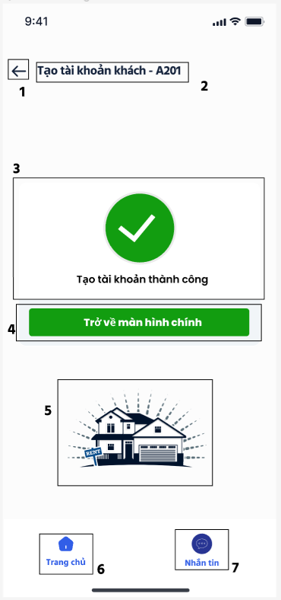

NO | LOẠI | MÔ TẢ | GHI CHÚ
1 | Button | - Hiển thị biểu tượng như hình  - Sự kiện: Sau khi nhấn nút này, ứng dụng sẽ chuyển sang màn hình “Quản lý tài khoản khách - A201”
2 | Text | - Hiển thị cứng “Tạo tài khoản khách - A201”
3 | Text, Symbol | - Hiển thị cứng “Tạo tài khoản thành công”  - Hiển thị cứng symbol tạo tài khoản thành công
4 | Button | - Hiển thị cứng “Trở về màn hình chính”  - Sự kiện: Sau khi nhấn nút này, ứng dụng sẽ chuyển sang màn hình “Quản lý tài khoản khách - A201”
5 | Logo | - Hiển thị logo của ứng dụng
6 | Button | - Hiển thị biểu tượng như hình  - Hiển thị cứng “Trang chủ”  - Sự kiện: Sau khi nhấn nút này, ứng dụng sẽ chuyển sang màn hình “Trang chủ”
7 | Button | - Hiển thị biểu tượng như hình  - Hiển thị cứng “Nhắn tin”  - Sự kiện: Sau khi nhấn nút này, ứng dụng sẽ chuyển sang màn hình “Nhắn tin”

          - Giao diện Chỉnh sửa tài khoản khách
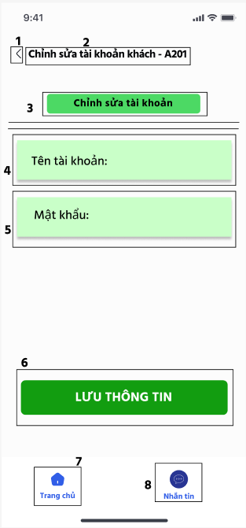

NO | LOẠI | MÔ TẢ | GHI CHÚ
1 | Button | - Hiển thị biểu tượng như hình  - Sự kiện: Sau khi nhấn nút này, ứng dụng sẽ chuyển sang màn hình “Quản lý tài khoản khách - A201”
2 | Text | - Hiển thị cứng “Chỉnh sửa tài khoản khách - A201”
3 | Text | - Hiển thị cứng “Chỉnh sửa tài khoản khách”
4 | Input Text | - Hiển thị ô trống nhập “Tên tài khoản:”
5 | Input Text | - Hiển thị ô trống nhập “Mật khẩu:”
6 | Button | - Hiển thị cứng “LƯU THÔNG TIN”  - Sự kiện: Sau khi nhấn nút này, ứng dụng sẽ chuyển sang màn hình “Xác nhận lưu thông tin”
7 | Button | - Hiển thị biểu tượng như hình  - Hiển thị cứng “Trang chủ”  - Sự kiện: Sau khi nhấn nút này, ứng dụng sẽ chuyển sang màn hình “Trang chủ”
8 | Button | - Hiển thị biểu tượng như hình  - Hiển thị cứng “Nhắn tin”  - Sự kiện: Sau khi nhấn nút này, ứng dụng sẽ chuyển sang màn hình “Nhắn tin”

Giao diện Xác nhận lưu thông tin
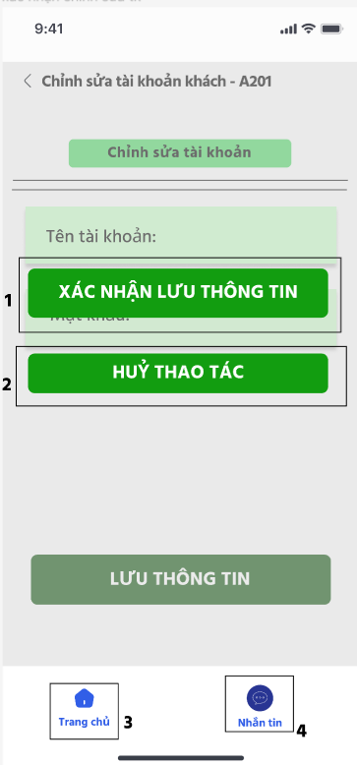

NO | LOẠI | MÔ TẢ | GHI CHÚ
1 | Button | - Hiển thị cứng “XÁC NHẬN LƯU THÔNG TIN”  - Sự kiện: Sau khi nhấn nút này, ứng dụng sẽ chuyển sang màn hình “Lưu thông tin thành công”
2 | Button | - Hiển thị cứng “HUỶ THAO TÁC”  - Sự kiện: Sau khi nhấn nút này, ứng dụng sẽ chuyển sang màn hình “Chỉnh sửa tài khoản khách”
3 | Button | - Hiển thị biểu tượng như hình  - Hiển thị cứng “Trang chủ”  - Sự kiện: Sau khi nhấn nút này, ứng dụng sẽ chuyển sang màn hình “Trang chủ”
4 | Button | - Hiển thị biểu tượng như hình  - Hiển thị cứng “Nhắn tin”  - Sự kiện: Sau khi nhấn nút này, ứng dụng sẽ chuyển sang màn hình “Nhắn tin”

Giao diện Lưu thông tin thành công
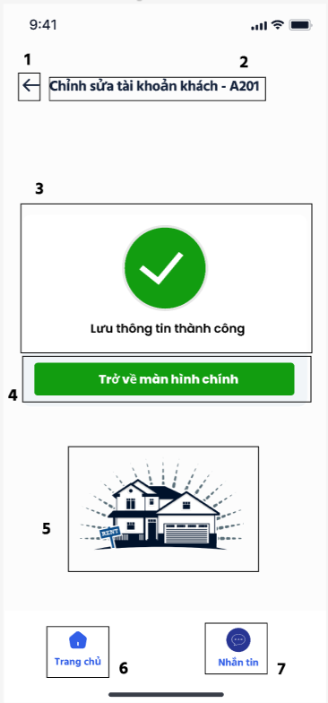

NO | LOẠI | MÔ TẢ | GHI CHÚ
1 | Button | - Hiển thị biểu tượng như hình  - Sự kiện: Sau khi nhấn nút này, ứng dụng sẽ chuyển sang màn hình “Quản lý tài khoản khách - A201”
2 | Text | - Hiển thị cứng “Chỉnh sửa tài khoản khách - A201”
3 | Text, Symbol | - Hiển thị cứng “Lưu thông tin thành công”  - Hiển thị cứng symbol lưu thông tin thành công
4 | Button | - Hiển thị cứng “Trở về màn hình chính”  - Sự kiện: Sau khi nhấn nút này, ứng dụng sẽ chuyển sang màn hình “Quản lý tài khoản khách - A201”
5 | Logo | - Hiển thị logo của ứng dụng
6 | Button | - Hiển thị biểu tượng như hình  - Hiển thị cứng “Trang chủ”  - Sự kiện: Sau khi nhấn nút này, ứng dụng sẽ chuyển sang màn hình “Trang chủ”
7 | Button | - Hiển thị biểu tượng như hình  - Hiển thị cứng “Nhắn tin”  - Sự kiện: Sau khi nhấn nút này, ứng dụng sẽ chuyển sang màn hình “Nhắn tin”

Tiền thuê trọ

Giao diện Danh sách phòng
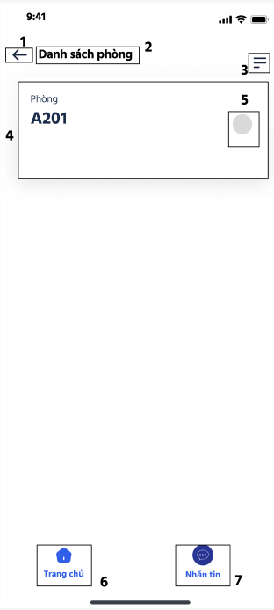
NO | LOẠI | MÔ TẢ | GHI CHÚ
1 | Button | - Hiển thị biểu tượng như hình  - Sự kiện: Sau khi nhấn nút này, ứng dụng sẽ chuyển sang màn hình “Trang chủ”
2 | Text | - Hiển thị cứng “Danh sách phòng”
3 | Symbol | - Hiển thị cứng symbol mục lục như hình như hình
4 | Text | - Hiển thị cứng “Phòng A201”
5 | Button | - Hiển thị biểu tượng như hình  - Sự kiện: Sau khi nhấn nút này, ứng dụng sẽ chuyển sang màn hình “Tiền thuê trọ”
6 | Button | - Hiển thị biểu tượng như hình  - Hiển thị cứng “Trang chủ”  - Sự kiện: Sau khi nhấn nút này, ứng dụng sẽ chuyển sang màn hình “Trang chủ”
7 | Button | - Hiển thị biểu tượng như hình  - Hiển thị cứng “Nhắn tin”  - Sự kiện: Sau khi nhấn nút này, ứng dụng sẽ chuyển sang màn hình “Nhắn tin”

Giao diện Tiền thuê trọ
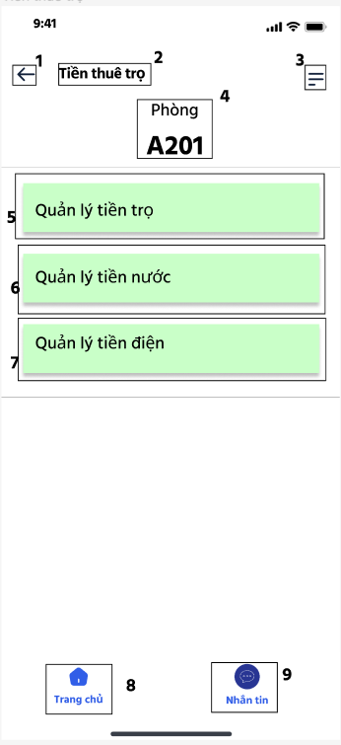

NO | LOẠI | MÔ TẢ | GHI CHÚ
1 | Button | - Hiển thị biểu tượng như hình  - Sự kiện: Sau khi nhấn nút này, ứng dụng sẽ chuyển sang màn hình “Danh sách phòng”
2 | Text | - Hiển thị cứng “Tiền thuê trọ”
3 | Symbol | - Hiển thị cứng symbol mục lục như hình
4 | Text | - Hiển thị cứng “Phòng A201”
5 | Button | - Hiển thị cứng “Quản lý tiền trọ”  - Sự kiện: Sau khi nhấn nút này, ứng dụng sẽ chuyển sang màn hình “Quản lý tiền trọ”
6 | Button | - Hiển thị cứng “Quản lý tiền nước”  - Sự kiện: Sau khi nhấn nút này, ứng dụng sẽ chuyển sang màn hình “Quản lý tiền nước”
7 | Button | - Hiển thị cứng “Quản lý tiền điện”  - Sự kiện: Sau khi nhấn nút này, ứng dụng sẽ chuyển sang màn hình “Quản lý tiền điện”
8 | Button | - Hiển thị biểu tượng như hình  - Hiển thị cứng “Trang chủ”  - Sự kiện: Sau khi nhấn nút này, ứng dụng sẽ chuyển sang màn hình “Trang chủ”
9 | Button | - Hiển thị biểu tượng như hình  - Hiển thị cứng “Nhắn tin”  - Sự kiện: Sau khi nhấn nút này, ứng dụng sẽ chuyển sang màn hình “Nhắn tin”

Giao diện Quản lý tiền điện
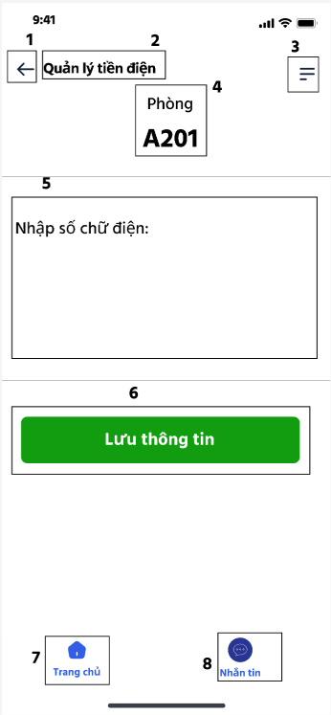

NO | LOẠI | MÔ TẢ | GHI CHÚ
1 | Button | - Hiển thị biểu tượng như hình  - Sự kiện: Sau khi nhấn nút này, ứng dụng sẽ chuyển sang màn hình “Tiền thuê trọ”
2 | Text | - Hiển thị cứng “Quản lý tiền điện”
3 | Symbol | - Hiển thị cứng symbol mục lục như hình
4 | Text | - Hiển thị cứng “Phòng A201”
5 | Input Text | - Hiển thị ô trống nhập “Nhập số chữ điện:”
6 | Button | - Hiển thị cứng “Lưu thông tin”  - Sự kiện: Sau khi nhấn nút này, ứng dụng sẽ chuyển sang màn hình “Lưu thông tin thành công”
7 | Button | - Hiển thị biểu tượng như hình  - Hiển thị cứng “Trang chủ”  - Sự kiện: Sau khi nhấn nút này, ứng dụng sẽ chuyển sang màn hình “Trang chủ”
8 | Button | - Hiển thị biểu tượng như hình  - Hiển thị cứng “Nhắn tin”  - Sự kiện: Sau khi nhấn nút này, ứng dụng sẽ chuyển sang màn hình “Nhắn tin”

Giao diện Lưu thông tin thành công
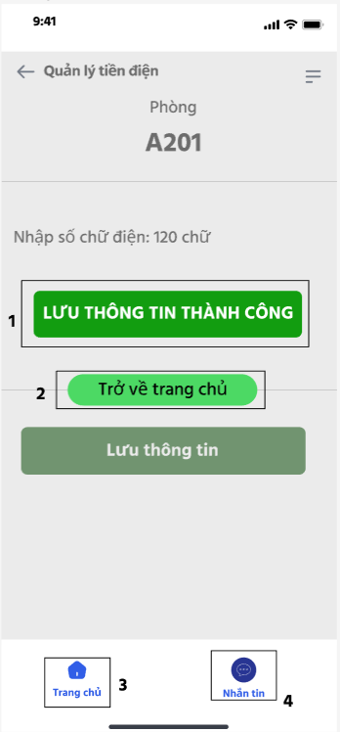

NO | LOẠI | MÔ TẢ | GHI CHÚ
1 | Text | - Hiển thị cứng “LƯU THÔNG TIN THÀNH CÔNG”
2 | Button | - Hiển thị cứng “Trở về trang chủ”  - Sự kiện: Sau khi nhấn nút này, ứng dụng sẽ chuyển sang màn hình “Tiền thuê trọ”
3 | Button | - Hiển thị cứng “Trang chủ”  - Sự kiện: Sau khi nhấn nút này, ứng dụng sẽ chuyển sang màn hình “Trang chủ”
4 | Button | - Hiển thị biểu tượng như hình  - Hiển thị cứng “Nhắn tin”  - Sự kiện: Sau khi nhấn nút này, ứng dụng sẽ chuyển sang màn hình “Nhắn tin”

Giao diện Quản lý tiền nước
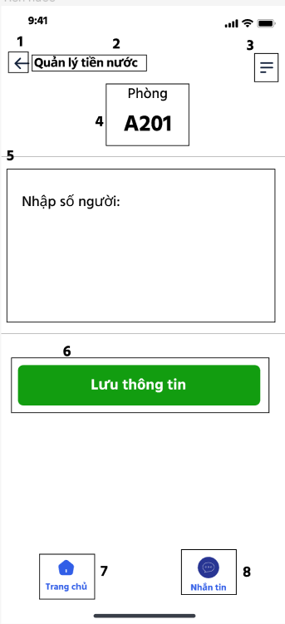

NO | LOẠI | MÔ TẢ | GHI CHÚ
1 | Button | - Hiển thị biểu tượng như hình  - Sự kiện: Sau khi nhấn nút này, ứng dụng sẽ chuyển sang màn hình “Tiền thuê trọ”
2 | Text | - Hiển thị cứng “Quản lý tiền nước”
3 | Symbol | - Hiển thị cứng symbol mục lục như hình
4 | Text | - Hiển thị cứng “Phòng A201”
5 | Input Text | - Hiển thị ô trống nhập “Nhập số người:”
6 | Button | - Hiển thị cứng “Lưu thông tin”  - Sự kiện: Sau khi nhấn nút này, ứng dụng sẽ chuyển sang màn hình “Lưu thông tin thành công”
7 | Button | - Hiển thị biểu tượng như hình  - Hiển thị cứng “Trang chủ”  - Sự kiện: Sau khi nhấn nút này, ứng dụng sẽ chuyển sang màn hình “Trang chủ”
8 | Button | - Hiển thị biểu tượng như hình  - Hiển thị cứng “Nhắn tin”  - Sự kiện: Sau khi nhấn nút này, ứng dụng sẽ chuyển sang màn hình “Nhắn tin”

Giao diện Lưu thông tin thành công
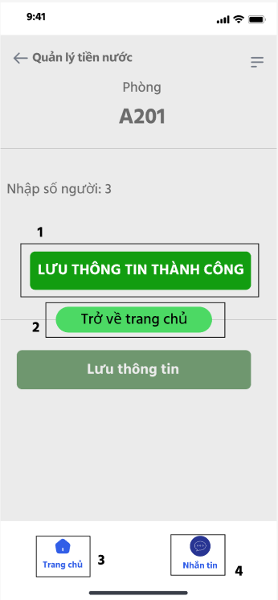

NO | LOẠI | MÔ TẢ | GHI CHÚ
1 | Text | - Hiển thị cứng  “LƯU THÔNG TIN THÀNH CÔNG”
2 | Button | - Hiển thị cứng “Trở về trang chủ”  - Sự kiện: Sau khi nhấn nút này, ứng dụng sẽ chuyển sang màn hình “Tiền thuê trọ”
3 | Button | - Hiển thị biểu tượng như hình  - Hiển thị cứng “Trang chủ”  - Sự kiện: Sau khi nhấn nút này, ứng dụng sẽ chuyển sang màn hình “Trang chủ”
4 | Button | - Hiển thị biểu tượng như hình  - Hiển thị cứng “Nhắn tin”  - Sự kiện: Sau khi nhấn nút này, ứng dụng sẽ chuyển sang màn hình “Nhắn tin”

Giao diện Quản lý tiền trọ
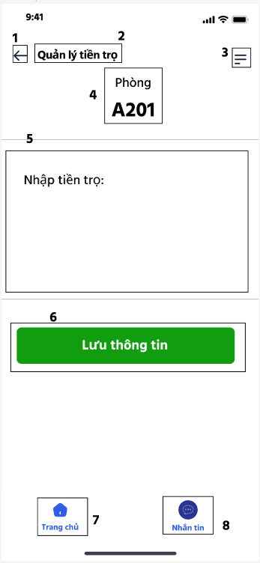

NO | LOẠI | MÔ TẢ | GHI CHÚ
1 | Button | - Hiển thị biểu tượng như hình  - Sự kiện: Sau khi nhấn nút này, ứng dụng sẽ chuyển sang màn hình “Tiền thuê trọ”
2 | Text | - Hiển thị cứng “Quản lý tiền trọ”
3 | Symbol | - Hiển thị cứng symbol mục lục như hình
4 | Text | - Hiển thị cứng “Phòng A201”
5 | Input Text | - Hiển thị ô trống nhập “Nhập tiền trọ:”
6 | Button | - Hiển thị cứng “Lưu thông tin”  - Sự kiện: Sau khi nhấn nút này, ứng dụng sẽ chuyển sang màn hình “Lưu thông tin thành công”
7 | Button | - Hiển thị biểu tượng như hình  - Hiển thị cứng “Trang chủ”  - Sự kiện: Sau khi nhấn nút này, ứng dụng sẽ chuyển sang màn hình “Trang chủ”
8 | Button | - Hiển thị biểu tượng như hình  - Hiển thị cứng “Nhắn tin”  - Sự kiện: Sau khi nhấn nút này, ứng dụng sẽ chuyển sang màn hình “Nhắn tin”

Màn hình nhập tiền trọ thành công
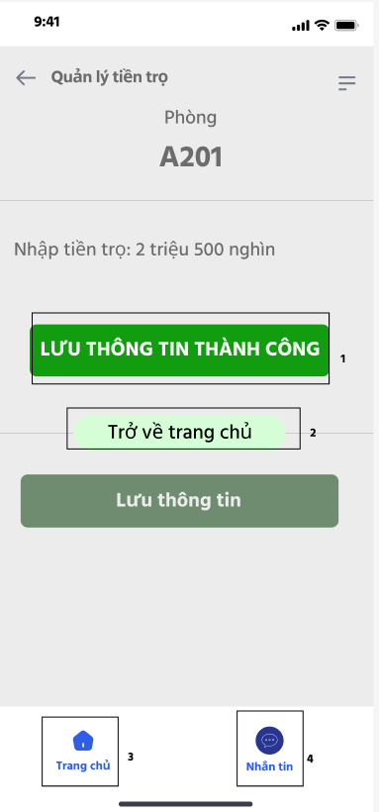

NO | LOẠI | MÔ TẢ | GHI CHÚ
1 | Text | - Hiển thị cứng “LƯU THÔNG TIN THÀNH CÔNG”
2 | Button | - Hiển thị cứng “Trở về trang chủ”  - Sự kiện: Sau khi nhấn nút này, ứng dụng sẽ chuyển sang màn hình “Tiền thuê trọ”
3 | Button | - Hiển thị biểu tượng như hình  - Hiển thị cứng “Trang chủ”  - Sự kiện: Sau khi nhấn nút này, ứng dụng sẽ chuyển sang màn hình “Trang chủ”
4 | Button | - Hiển thị biểu tượng như hình  - Hiển thị cứng “Nhắn tin”  - Sự kiện: Sau khi nhấn nút này, ứng dụng sẽ chuyển sang màn hình “Nhắn tin”

Giao diện gửi thông báo
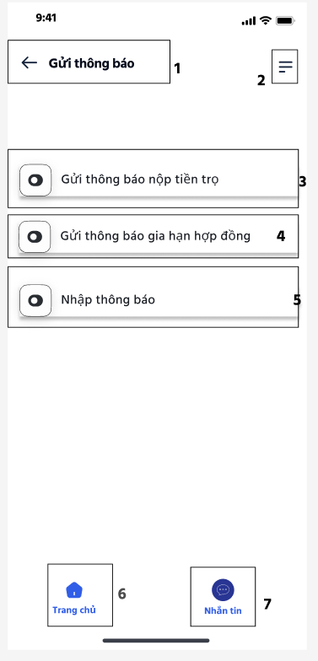

NO | LOẠI | MÔ TẢ | GHI CHÚ
1 | Button | - Hiển thị biểu tượng như hình  - Hiển thị cứng “Gửi thông báo”  - Sự kiện: Sau khi nhấn nút này, ứng dụng sẽ chuyển sang màn hình “Trang chủ”
2 | Symbol | - Hiển thị cứng symbol mục lục như hình
3 | Button | - Hiển thị biểu tượng như hình  - Hiển thị cứng “Gửi thông báo tiền trọ”  - Sự kiện: Sau khi nhấn nút này, ứng dụng sẽ chuyển sang màn hình “Gửi thông báo tiền trọ”
4 | Button | - Hiển thị biểu tượng như hình  - Hiển thị cứng “Gửi thông báo gia hạn hợp đồng”  - Sự kiện: Sau khi nhấn nút này, ứng dụng sẽ chuyển sang màn hình “Gửi thông báo gia hạn hợp đồng”
5 | Button | - Hiển thị biểu tượng như hình  - Hiển thị cứng “Nhập thông báo”  - Sự kiện: Sau khi nhấn nút này, ứng dụng sẽ chuyển sang màn hình “Nhập thông báo”
6 | Button | - Hiển thị biểu tượng như hình  - Hiển thị cứng “Trang chủ”  - Sự kiện: Sau khi nhấn nút này, ứng dụng sẽ chuyển sang màn hình “Trang chủ”
7 | Button | - Hiển thị biểu tượng như hình  - Hiển thị cứng “Nhắn tin”  - Sự kiện: Sau khi nhấn nút này, ứng dụng sẽ chuyển sang màn hình “Nhắn tin”

Màn hình gửi thông báo tiền trọ

Giao diện chính
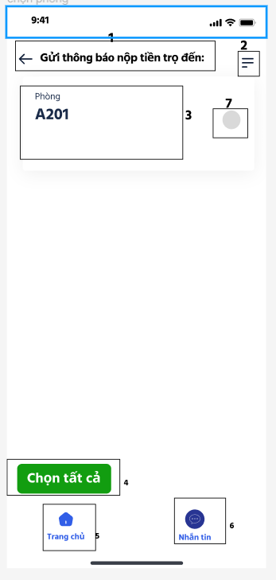

NO | LOẠI | MÔ TẢ | GHI CHÚ
1 | Button | - Hiển thị biểu tượng như hình  - Hiển thị cứng “Gửi thông báo tiền trọ đến”  - Sự kiện: Sau khi nhấn nút này, ứng dụng sẽ chuyển sang màn hình “Gửi thông báo”
2 | Symbol | - Hiển thị cứng symbol mục lục như hình
3 | Text | - Hiển thị cứng “Phòng A201”
4 | Button | - Hiển thị cứng “Chọn tất cả”  - Sự kiện: Sau khi nhấn nút này, ứng dụng sẽ chuyển sang màn hình “Xác nhận gửi thông báo” | Tất cả các phòng đều được chọn
5 | Button | - Hiển thị biểu tượng như hình  - Hiển thị cứng “Trang chủ”  - Sự kiện: Sau khi nhấn nút này, ứng dụng sẽ chuyển sang màn hình “Trang chủ”
6 | Button | - Hiển thị biểu tượng như hình  - Hiển thị cứng “Nhắn tin”  - Sự kiện: Sau khi nhấn nút này, ứng dụng sẽ chuyển sang màn hình “Nhắn tin”
7 | Button | - Hiển thị biểu tượng như hình  - Sự kiện: Sau khi nhấn nút này, ứng dụng sẽ chuyển sang màn hình “Xác nhận gửi thông báo” | Chọn các phòng theo cách thủ công

Giao diện xác nhận gửi thông báo tiền trọ
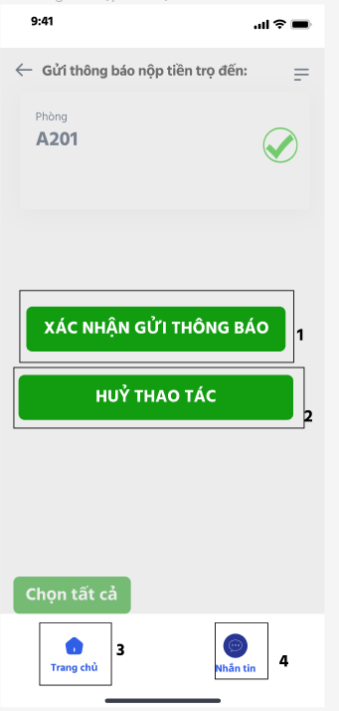

NO | LOẠI | MÔ TẢ | GHI CHÚ
1 | Button | - Hiển thị cứng “XÁC NHẬN GỬI THÔNG BÁO”  - Sự kiện: Sau khi nhấn nút này, ứng dụng sẽ chuyển sang màn hình “Gửi thông báo thành công”
2 | Button | - Hiển thị cứng “HUỶ THAO TÁC”  - Sự kiện: Sau khi nhấn nút này, ứng dụng sẽ chuyển sang màn hình “Gửi thông báo tiền trọ”
3 | Button | - Hiển thị biểu tượng như hình  - Hiển thị cứng “Trang chủ”  - Sự kiện: Sau khi nhấn nút này, ứng dụng sẽ chuyển sang màn hình “Trang chủ”
4 | Button | - Hiển thị biểu tượng như hình  - Hiển thị cứng “Nhắn tin”  - Sự kiện: Sau khi nhấn nút này, ứng dụng sẽ chuyển sang màn hình “Nhắn tin”

Giao diện gửi thông báo tiền trọ thành công
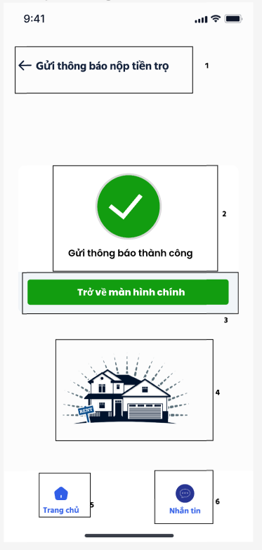

NO | LOẠI | MÔ TẢ | GHI CHÚ
1 | Button | - Hiển thị biểu tượng như hình  - Hiển thị cứng “Gửi thông báo nộp tiền trọ”  - Sự kiện: Sau khi nhấn nút này, ứng dụng sẽ chuyển sang màn hình “Gửi thông báo tiền trọ”
2 | Text, symbol | - Hiển thị cứng text “Gửi thông báo thành công”  - Hiển thị cứng symbol gửi thông báo thành công
3 | Button | - Hiển thị cứng “Trở về màn hình chính”  - Sự kiện: Sau khi nhấn nút này, ứng dụng sẽ chuyển sang màn hình “Gửi thông báo tiền trọ”
4 | Logo | - Hiển thị cứng logo của ứng dụng
5 | Button | - Hiển thị biểu tượng như hình  - Hiển thị cứng “Trang chủ”  - Sự kiện: Sau khi nhấn nút này, ứng dụng sẽ chuyển sang màn hình “Trang chủ”
6 | Button | - Hiển thị biểu tượng như hình  - Hiển thị cứng “Nhắn tin”  - Sự kiện: Sau khi nhấn nút này, ứng dụng sẽ chuyển sang màn hình “Nhắn tin”

Giao diện gửi thông báo tiền trọ cho tất cả phòng
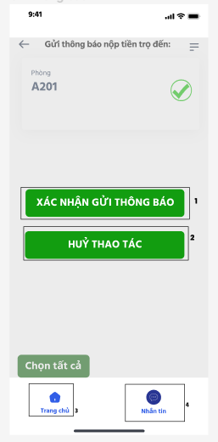

NO | LOẠI | MÔ TẢ | GHI CHÚ
1 | Button | - Hiển thị cứng “XÁC NHẬN GỬI THÔNG BÁO”  - Sự kiện: Sau khi nhấn nút này, ứng dụng sẽ chuyển sang màn hình “Gửi thông báo thành công”
2 | Button | - Hiển thị cứng “HUỶ THAO TÁC”  - Sự kiện: Sau khi nhấn nút này, ứng dụng sẽ chuyển sang màn hình “Gửi thông báo tiền trọ”
3 | Button | - Hiển thị biểu tượng như hình  - Hiển thị cứng “Trang chủ”  - Sự kiện: Sau khi nhấn nút này, ứng dụng sẽ chuyển sang màn hình “Trang chủ”
4 | Button | - Hiển thị biểu tượng như hình  - Hiển thị cứng “Nhắn tin”  - Sự kiện: Sau khi nhấn nút này, ứng dụng sẽ chuyển sang màn hình “Nhắn tin”

Màn hình gửi thông báo gia hạn hợp đồng

Giao diện chính
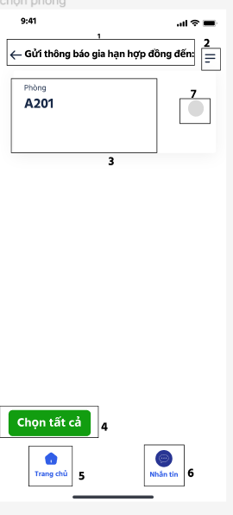

NO | LOẠI | MÔ TẢ | GHI CHÚ
1 | Button | - Hiển thị cứng “Gửi thông báo gia hạn hợp đồng đến”  - Sự kiện: Sau khi nhấn nút này, ứng dụng sẽ chuyển sang màn hình “Gửi thông báo”
2 | Symbol | - Hiển thị cứng symbol mục lục như hình
3 | Text | - Hiển thị cứng “Phòng A201”
4 | Button | - Hiển thị cứng “Chọn tất cả”  - Sự kiện: Sau khi nhấn nút này, ứng dụng sẽ chuyển sang màn hình “Xác nhận gửi thông báo” | tất cả các phòng đều được chọn
5 | Button | - Hiển thị biểu tượng như hình  - Hiển thị cứng “Trang chủ”  - Sự kiện: Sau khi nhấn nút này, ứng dụng sẽ chuyển sang màn hình “Trang chủ”
6 | Button | - Hiển thị biểu tượng như hình  - Hiển thị cứng “Nhắn tin”  - Sự kiện: Sau khi nhấn nút này, ứng dụng sẽ chuyển sang màn hình “Nhắn tin”
7 | Button | - Hiển thị biểu tượng như hình  - Sự kiện: Sau khi nhấn nút này, ứng dụng sẽ hiển thị màn hình “Xác nhận gửi thông báo” | Chọn các phòng theo cách thủ công

Giao diện xác nhận gửi thông báo gia hạn hợp đồng
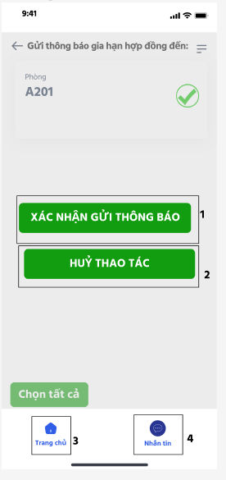

NO | LOẠI | MÔ TẢ | GHI CHÚ
1 | Button | - Hiển thị cứng “XÁC NHẬN GỬI THÔNG BÁO”  - Sự kiện: Sau khi nhấn nút này, ứng dụng sẽ chuyển sang màn hình “Gửi thông báo thành công”
2 | Button | - Hiển thị cứng “HUỶ THAO TÁC”  - Sự kiện: Sau khi nhấn nút này, ứng dụng sẽ chuyển sang màn hình “Gửi thông báo gia hạn hợp đồng”
3 | Button | - Hiển thị biểu tượng như hình  - Hiển thị cứng “Trang chủ”  - Sự kiện: Sau khi nhấn nút này, ứng dụng sẽ chuyển sang màn hình “Trang chủ”
4 | Button | - Hiển thị biểu tượng như hình  - Hiển thị cứng “Nhắn tin”  - Sự kiện: Sau khi nhấn nút này, ứng dụng sẽ chuyển sang màn hình “Nhắn tin”

Giao diện xác nhận gửi thông báo gia hạn hợp đồng cho tất cả phòng trọ
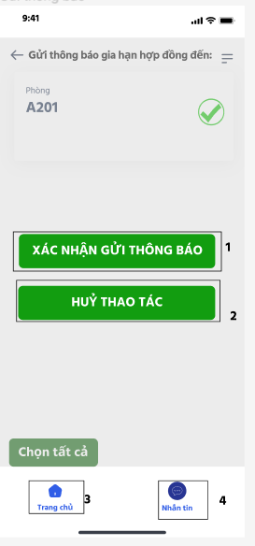

NO | LOẠI | MÔ TẢ | GHI CHÚ
1 | Button | - Hiển thị cứng “XÁC NHẬN GỬI THÔNG BÁO”  - Sự kiện: Sau khi nhấn nút này, ứng dụng sẽ chuyển sang màn hình “Gửi thông báo thành công”
2 | Button | - Hiển thị cứng “HUỶ THAO TÁC”  - Sự kiện: Sau khi nhấn nút này, ứng dụng sẽ chuyển sang màn hình “Gửi thông báo gia hạn hợp đồng”
3 | Button | - Hiển thị biểu tượng như hình  - Hiển thị cứng “Trang chủ”  - Sự kiện: Sau khi nhấn nút này, ứng dụng sẽ chuyển sang màn hình “Trang chủ”
4 | Button | - Hiển thị biểu tượng như hình  - Hiển thị cứng “Nhắn tin”  - Sự kiện: Sau khi nhấn nút này, ứng dụng sẽ chuyển sang màn hình “Nhắn tin”

Giao diện gửi thông báo gia hạn hợp đồng thành công
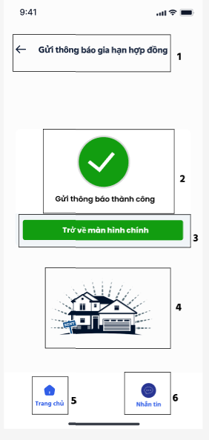

NO | LOẠI | MÔ TẢ | GHI CHÚ
1 | Button | - Hiển thị biểu tượng như hình  - Hiển thị cứng “Gửi thông báo gia hạn hợp đồng”  - Sự kiện: Sau khi nhấn nút này, ứng dụng sẽ chuyển sang màn hình “Gửi thông báo gia hạn hợp đồng”
2 | Text, symbol | - Hiển thị cứng text “Gửi thông báo thành công”  - Hiển thị cứng symbol gửi thông báo thành công
3 | Button | - Hiển thị cứng “Trở về màn hình chính”  - Sự kiện: Sau khi nhấn nút này, ứng dụng sẽ chuyển sang màn hình “Gửi thông báo gia hạn hợp đồng”
4 | Logo | - Hiển thị cứng logo của ứng dụng
5 | Button | - Hiển thị biểu tượng như hình  - Hiển thị cứng “Trang chủ”  - Sự kiện: Sau khi nhấn nút này, ứng dụng sẽ chuyển sang màn hình “Trang chủ”
6 | Button | - Hiển thị biểu tượng như hình  - Hiển thị cứng “Nhắn tin”  - Sự kiện: Sau khi nhấn nút này, ứng dụng sẽ chuyển sang màn hình “Nhắn tin”

Màn hình nhập thông báo

Giao diện chính
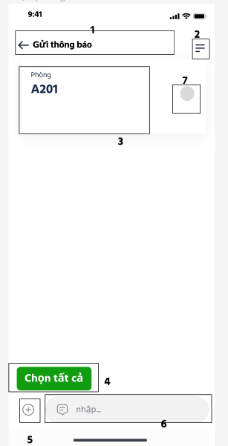

NO | LOẠI | MÔ TẢ | GHI CHÚ
1 | Button | - Hiển thị biểu tượng như hình  - Hiển thị cứng “Gửi thông báo”  - Sự kiện: Sau khi nhấn nút này, ứng dụng sẽ chuyển sang màn hình “Gửi thông báo”
2 | Symbol | - Hiển thị cứng symbol mục lục như hình
3 | Text | - Hiển thị cứng “Phòng A201”
4 | Button | - Hiển thị cứng “Chọn tất cả”  - Sự kiện: Sau khi nhấn nút này, ứng dụng sẽ chuyển sang màn hình “Xác nhận gửi thông báo” | Tất cả các phòng đều được chọn
5 | Symbol | - Hiển thị cứng symbol dấu cộng như hình
6 | Input text | - Hiển thị cứng mục ô nhập thông báo như hình  - Sự kiện: Sau khi nhấn vào, chủ trọ sẽ nhập nội dung thông báo
7 | Button | - Hiển thị biểu tượng như hình  - Sự kiện: Sau khi nhấn nút này, ứng dụng sẽ chuyển sang màn hình “Xác nhận gửi thông báo” | Chọn các phòng theo cách thủ công

Giao diện xác nhận gửi thông báo
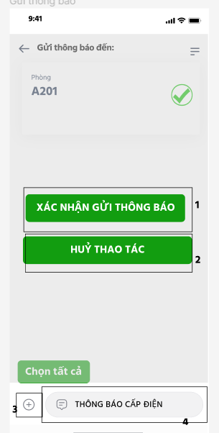

NO | LOẠI | MÔ TẢ | GHI CHÚ
1 | Button | - Hiển thị cứng “XÁC NHẬN GỬI THÔNG BÁO”  - Sự kiện: Sau khi nhấn nút này, ứng dụng sẽ chuyển sang màn hình “Gửi thông báo thành công”
2 | Button | - Hiển thị cứng “HUỶ THAO TÁC”  - Sự kiện: Sau khi nhấn nút này, ứng dụng sẽ chuyển sang màn hình “Nhập thông báo”
3 | Symbol | - Hiển thị cứng symbol dấu cộng như hình
4 | Input text | - Hiển thị cứng mục ô nhập thông báo như hình  - Sự kiện: Sau khi nhấn nút này, chủ trọ sẽ nhập nội dung thông báo

Giao diện xác nhận gửi thông báo đến tất cả các phòng
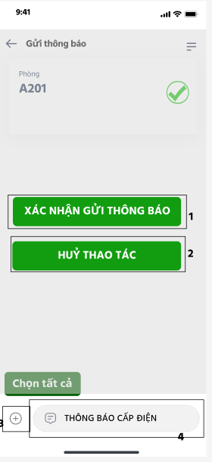

NO | LOẠI | MÔ TẢ | GHI CHÚ
1 | Button | - Hiển thị cứng “XÁC NHẬN GỬI THÔNG BÁO”  - Sự kiện: Sau khi nhấn nút này, ứng dụng sẽ chuyển sang màn hình “Gửi thông báo thành công”
2 | Button | - Hiển thị cứng “HUỶ THAO TÁC”  - Sự kiện: Sau khi nhấn nút này, ứng dụng sẽ chuyển sang màn hình “Nhập thông báo”
3 | Symbol | - Hiển thị cứng symbol dấu cộng như hình
4 | Input text | - Hiển thị cứng mục ô nhập thông báo như hình  - Sự kiện: Sau khi nhấn vào, chủ trọ sẽ nhập nội dung thông báo

Giao diện gửi thông báo thành công
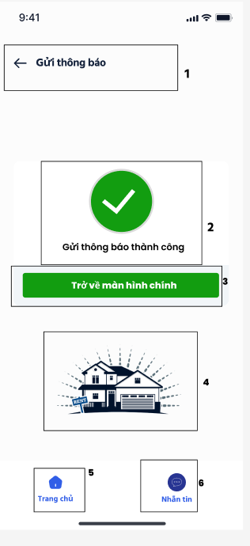

NO | LOẠI | MÔ TẢ | GHI CHÚ
1 | Button | - Hiển thị biểu tượng như hình  - Hiển thị cứng “Gửi thông báo”  - Sự kiện: Sau khi nhấn nút này, ứng dụng sẽ chuyển sang màn hình “Nhập thông báo”
2 | Text, symbol | - Hiển thị cứng “Gửi thông báo thành công”  - Hiển thị cứng symbol gửi thông báo thành công
3 | Button | - Hiển thị cứng “Trở về màn hình chính”  - Sự kiện: Sau khi nhấn nút này, ứng dụng sẽ chuyển sang màn hình “Nhập thông báo”
4 | Logo | - Hiển thị cứng logo của ứng dụng
5 | Button | - Hiển thị biểu tượng như hình  - Hiển thị cứng “Trang chủ”  - Sự kiện: Sau khi nhấn nút này, ứng dụng sẽ chuyển sang màn hình “Trang chủ”
6 | Button | - Hiển thị biểu tượng như hình  - Hiển thị cứng “Nhắn tin”  - Sự kiện: Sau khi nhấn nút này, ứng dụng sẽ chuyển sang màn hình “Nhắn tin”

Giao diện tin nhắn
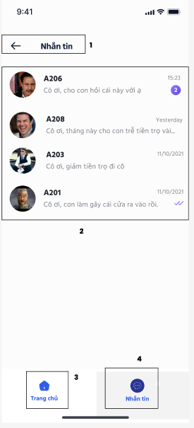

NO | LOẠI | MÔ TẢ | GHI CHÚ
1 | Button | - Hiển thị biểu tượng như hình  - Hiển thị cứng “Tin nhắn”  - Sự kiện: Sau khi nhấn nút này, ứng dụng sẽ chuyển sang màn hình “Trang chủ”
2 | Text, symbol | - Hiển thị cứng tin nhắn của các phòng  - Sự kiện: Sau khi nhấn vào tin nhắn các phòng, ứng dụng sẽ hiển thị màn hình tin nhắn riêng tương ứng với phòng đó
3 | Button | - Sau khi nhấn nút này, ứng dụng sẽ chuyển sang màn hình  - Hiển thị cứng “Trang chủ”  - Sự kiện: Sau khi nhấn nút này, ứng dụng sẽ chuyển sang màn hình “Trang chủ”
4 | Button | - Sau khi nhấn nút này, ứng dụng sẽ chuyển sang màn hình  - Hiển thị cứng “Nhắn tin”  - Sự kiện: Sau khi nhấn nút này, ứng dụng sẽ chuyển sang màn hình “Nhắn tin”

Giao diện tin nhắn riêng từng phòng
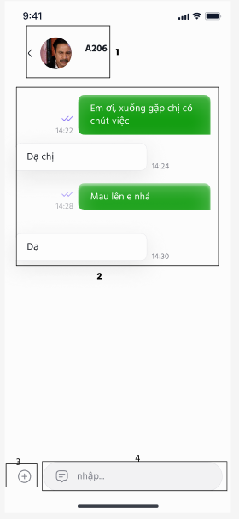

NO | LOẠI | MÔ TẢ | GHI CHÚ
1 | Button | - Hiển thị biểu tượng như hình  - Sự kiện: Sau khi nhấn nút này, ứng dụng sẽ chuyển sang màn hình “Tin nhắn”
2 | Text | - Hiển thị cứng tin nhắn giữ chủ trọ và phòng
3 | Symbol | - Hiển thị cứng symbol dấu cộng như hình
4 | Input text | - Hiển thị cứng mục ô nhập thông báo như hình  - Sự kiện: Sau khi nhấn nút này, chủ trọ sẽ nhập nội dung thông báo

